TINJAUAN YURIDIS WASIAT WAJIBAH TERHADAP ANAK ANGKAT DITINJAU DARI PASAL 209 AYAT 2 KOMPILASI HUKUM ISLAM

Oleh:
NINIT NOVITA SARY ARNOL
NIM: H.11.19.120

SKRIPSI
Untuk Memenuhi Persyaratan
Mencapai Gelar Sarjana Hukum

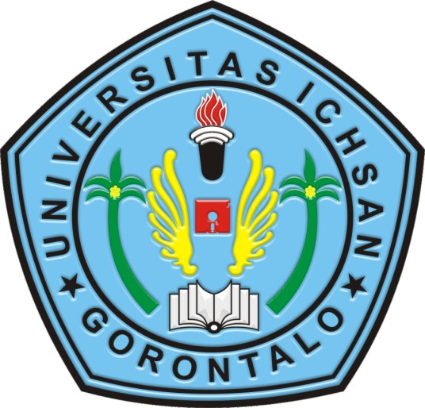

PROGRAM STRATA SATU (S-1)
FAKULTAS HUKUM
UNIVERSITAS ICHSAN GORONTALO
2023

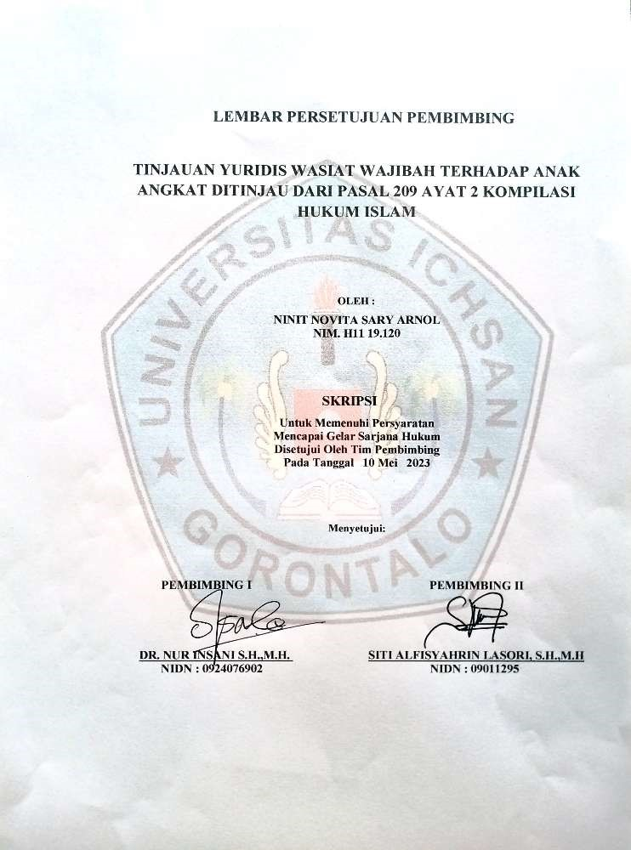

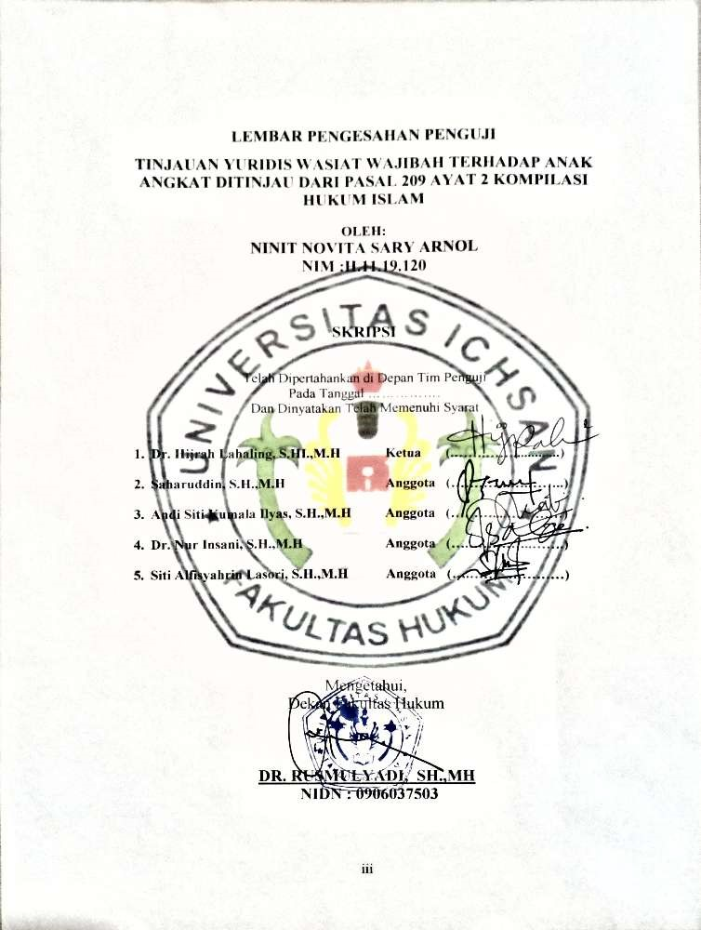
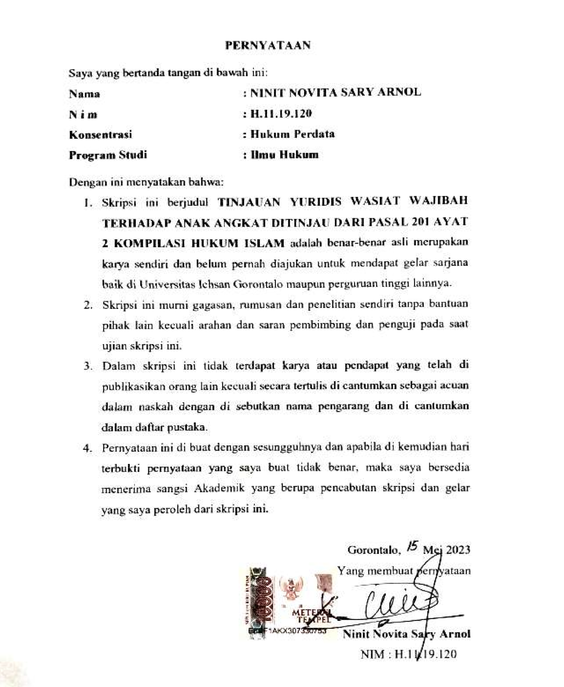

KATA PENGANTAR

Puji syukur kepada Allah SWT, yang telah memberikan nikmat kesehatan dan keafiatan kepada penulis, sehingga penulis dapat merampungkan penulisan skripsi ini dalam rangka memenuhi salah satu syarat ujian, guna untuk memperoleh gelar Sarjana Strata Satu pada Fakultas Hukum Universitas Ichsan Gorontalo.
Penulisan ini bertujuan untuk memberikan gambaran dan penjelasan yang menyeluruh dan mendalam mengenai TINJAUAN YURIDIS WASIAT WAJIBAH TERHADAP ANAK ANGKAT DITINJAU DARI PASAL 209 AYAT 2 KOMPILASI HUKUM ISLAM Ucapan terima kasih penulis sampaikan kepada:
- Kedua orang tua peneliti ayah tercinta Arnol Haris dan ibunda tercinta Hermin Pulung yang selama ini memberikan dukungan sportifitas dan mencurahkan segala kasih sayangnya sehingga bisa sampai pada tahap ini.
- Ibu Dr. Hi. Juriko Abdussamad, M.Si selaku Ketua Yayasan Pengembangan Ilmu Pengetahuan dan Teknologi Ichsan Gorontalo
- Bapak Dr. Abd. Gafar Latjokke M.Si Selaku Rektor Universitas Ichsan Gorontalo.
- Bapak Amiruddin, M.Kom Selaku Wakil Rektor I Bidang Akademik Universitas Ichsan Gorontalo.
- Bapak Rheyter Biki, S.E.,M.Si Selaku Wakil Rektor II Bidang Administrasi dan Keuangan Universitas Ichsan Gorontalo.
- Bapak Dr. Kindom Makkulawuzar, S.HI, M.H Selaku Wakil Rektor III Bidang Kemahasiswaan Universitas Ichsan Gorontalo.
- Bapak Dr. Rusmulyadi, S.H.,M.H Selaku Dekan Fakultas Hukum Universitas Ichsan Gorontalo.
- Bapak Saharuddin, S.H.,M.H Selaku Wakil Dekan I Bidang Akademik Fakultas Hukum Universitas Icshan Gorontalo.
- Bapak Suardi Rais,S.H.,M.H Selaku Wakil II Bidang Administrasi dan Keuangan Fakulstas Hukum Universitas Icshan Gorontalo
- Bapak Jupri, S.H.,M.H Selaku Wakil III Bidang Kemahasiswaan Fakultas Hukum Universitas Icshan Gorantalo
- Ibu Dr. Hijrah Lahaling, S.Hi.,M.H Selaku Ketua Program Studi Ilmu Hukum Fakultas Hukum Universitas Icshan Gorontalo
- Bapak Haritsa, S.H.,M.H Selaku Sekretaris Program Studi Ilmu Hukum Fakultas Hukum Universitas Icshan Gorontalo
- Ibu Dr. Nur Insani, S.H.,M.H, selaku Pembimbing I, yang telah banyak memberikan arahan dan masukan kepada peneliti.
- Ibu Siti Alfisyahrin Lasori, S.H.,M.H, selaku Pembimbing II, yang telah mengarahkan dan memberikan masukan kepada peneliti dalam penyusunan usulan penelitian ini.
- Seluruh Staf Dosen dan Tata Usaha di lingkungan Civitas Akademika Fakultas Hukum Universitas Icshan Gorontalo

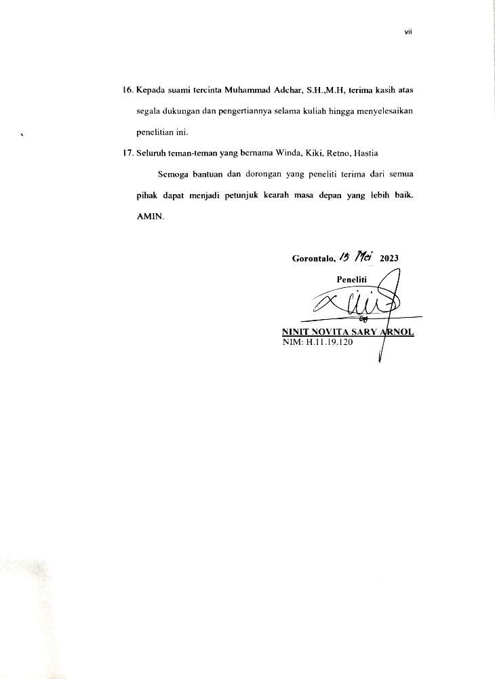

ABSTRAK

NINIT NOVITA SARY ARNOL. H1119120. TINJAUAN YURIDIS WASIAT WAJIBAH TERHADAP ANAK ANGKAT DITINJAU DARI PASAL 209 AYAT 2 KOMPILASI HUKUM ISLAM

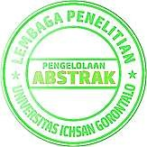
Tujuan penelitian ini untuk mengetahui: 1) Tinjauan yuridis wasiat wajibah terhadap anak angkat ditinjau dari Pasal 209 Ayat 2 Kompilasi Hukum Islam. 2) Dasar hukum wasiat wajibah terhadap anak angkat yang diatur dalam Pasal 209 Ayat 2 Kompilasi Hukum Islam. Metode Penelitian yang digunakan dalam penelitian ini adalah metode yang digunakan adalah penelitian penulis mengandung nilai-nilai norma hukum serta nilai-nilai kepustakaan sehingga dianggap sebagai doktrin pendekatan literatur, pendekatan normatif. Hasil penelitian ini menunjukkan bahwa: (1) Berdasarkan Pasal 209 Ayat 2 tentang Kompilasi Hukum Islam, seorang penulis wasiat dapat memberikan wasiat wajibah kepada anak angkatnya yang telah sah diadopsi sesuai dengan syarat-syarat yang ditentukan dalam hukum Islam. Anak angkat juga memiliki hak yang sama dengan anak kandung dalam menerima bagian wasiat wajibah, tetapi bagian warisan anak angkat akan dihitung berdasarkan jumlah harta yang tersisa setelah pembagian warisan kepada anak kandung. (2) Dasar hukum wasiat wajibah terhadap anak angkat yang diatur dalam Pasal 209 Ayat 2 Kompilasi Hukum Islam didasarkan pada beberapa sumber hukum Islam, antara lain: Al Quran, Hadits, dan Kompilasi Hukum Islam yang menjadi dasar hukum bagi wasiat wajibah. Penelitian ini merekomendasikan: (1) Penulis wasiat wajibah harus mengikuti prinsip-prinsip syariah agar sah dan sesuai dengan hukum Islam. Salah satu prinsip yang perlu diperhatikan adalah prinsip keadilan, yaitu memberikan hak yang sama kepada anak angkat dan anak kandung. (2) Penulis wasiat wajibah harus mengikuti prosedur hukum yang berlaku, termasuk kepada anak angkat, seperti membuat surat wasiat yang jelas dan sah secara hukum, serta memberikan informasi yang lengkap mengenai harta yang diwariskan

Kata kunci: wasiat wajibah, anak angkat, Kompilasi Hukum Islam

ABSTRACT

NINIT NOVITA SARY ARNOL. H1119120. THE JURIDICAL REVIEW OF COMPULSORY BEQUESTS TO ADOPTED CHILDREN IN REVIEW OF ARTICLE 209 PARAGRAPH 2 OF THE COMPILATION OF ISLAMIC LAW

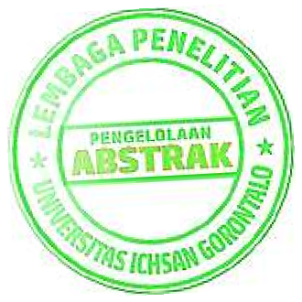
The purpose of this research is to find out: 1) Juridical review of compulsory bequest to adopted children in terms of Article 209 Paragraph 2 of the Compilation of Islamic Law. 2) The legal basis of compulsory bequest to adopted children regulated in Article 209 Paragraph 2 of the Compilation of Islamic Law. The research method used is the author's research that contains the values of legal norms and the values of literature so that it is considered as a doctrine of literature approach, meaning a normative approach. The results of this study indicate that: (1) Based on Article 209 Paragraph 2 of the Compilation of Islamic Law, a will writer can give a mandatory will to his adopted child who has been legally adopted under the conditions specified in Islamic Law. An adopted child also has the same rights as a biological child in receiving a share of the mandatory will, but the share of the inheritance of an adopted child will be calculated based on the amount of property remaining after the distribution of inheritance to biological children. (2) The legal basis of the compulsory bequest to adopted children regulated in Article 209 Paragraph 2 of the Compilation of Islamic Law is based on several sources of Islamic Law, among others: Al Quran, Hadith, and the Compilation of Islamic Law as the legal basis for the compulsory bequest. This research recommends: (1) The author of the mandatory will must follow the principles of Sharia to be valid and per Islamic Law. One of the principles that need to be considered is the principle of justice, which gives equal rights to adopted children and biological children. (2) The mandatory will writer must follow the applicable legal procedures, including for adopted children, such as making a clear and legally valid will and providing complete information about the inherited property.

Keywords: compulsory bequest, adopted child, Compilation of Islamic Law

DAFTAR ISI
Halaman
HALAMAN JUDUL ……………………………………………………….. i
LEMBAR PERSETUJUAN PEMBIMBING ii
LEMBAR PENGESAHAN PENGUJI iii
PERNYATAAN iv
KATA PENGANTAR v
ABSTRAK viii
ABSTRACT ix
DAFTAR ISI x
BAB I. PENDAHULUAN 1
  - Latar Belakang 1
  - Rumusan Masalah 8
  - Tujuan Penelitian 8
  - Manfaat Penelitian 8
BAB II. TINJAUAN PUSTAKA 10
2.1. Tinjauan Umum Wasiat 10
2.1.1. Pengertian Wasiat 10
2.1.2. Dasar Hukum Wasiat 13
2.1.3. Hal-hal yang Membatalkan Wasiat 17
2.1.4. Wasiat Wajibah 19
2.1.5. Unsur-Unsur Hukum Waris ……………………………………. 22
2.2. Tinauan Umum Tentang Anak 23
2.2.1. Pengertian Anak 23
2.2.2. Jenis- Jenis Anak Menurut Hukum Indonesia 26
2.2.3. Anak Angkat 28
2.2.4. Dasar Hukum Anak Angkat 30
2.3. Kerangka Pikir 33
2.4. Definisi Operasional 34

BAB III. METODE PENELITIAN 35
3.1. Jenis Penelitian 35
3.2. Objek Penelitian 35
3.3. Waktu Penelitian 36
3.4. Sumber Bahan Hukum 36
3.5 Analisis Bahan Hukum 37
BAB IV. HASIL PENELITIAN DAN PEMBAHASAN 38
  - Tinjauan Yuridis Wasiat Wajibah Terhadap Anak Angkat
Ditinjau Dari Pasal 209 Ayat 2 Kompilasi Hukum Islam 38
4.1.1. Pengangkatan Anak 38
4.1.2. Pembagian Wasiat Wajibah 43
4.2. Dasar Hukum Wasiat Wajibah Terhadap Anak Angkat
Ditinjau Dari Pasal 209 Ayat 2 Kompilasi Hukum Islam 49
4.2.1. Al Quran 49
4.2.2. Hadits 53
4.2.3. Kompilasi Hukum Islam 56
BAB V. PENUTUP 60
5.1. Kesimpulan 60
5.2. Saran 61
DAFTAR PUSTAKA 62

BAB I
PENDAHULUAN
1.1. Latar Belakang Masalah
Berdasarkan Undang-Undang No. 4 Tahun 1979 tentang Kesejahteraan Anak, pengangkatan anak atau adopsi harus dilakukan dengan tujuan untuk memberikan kesejahteraan bagi anak. Berlakunya Undang-undang No. 35 Tahun 2014 tentang Perubahan Atas Undang-Undang No. 23 Tahun 2002 Pasal 39 Butir 1, maka dapat disimpulkan bahwa perbuatan mengangkat anak dilaksanakan demi kepentingan terbaik sang anak menurut adat serta kebiasaan setempat dan berbagai ketentuan lain yang berlaku.
Tujuan pengangkatan anak berdasarkan hukum adat berbeda dengan peraturan perundang-undangan. Pada hukum adat, tujuan pengangkatan anak lebih menekankan kekhawatiran yang dihadapi oleh calon orang tua angkat terhadap kepunahan, oleh karenanya calon orang tua angkat yang tidak dikaruniai anak akan mengangkat anak dari saudara atau kerabatnya, serta anak tersebut akan berkedudukan sebagai anak kandung dari orang tua angkat. Dalam hal tersebut membuat anak tidak lagi memiliki ikatan dengan kerabat sebelumnya secara otomatis
Salah satu akibat hukum dari peristiwa pengangkatan anak adalah mengenai status (kedudukan) anak angkat tersebut sebagai ahli waris orang tua angkatnya. Namun menurut Hukum Islam, anak angkat tidak dapat diakui untuk bisa dijadikan dasar dan sebab mewarisi, karena prinsip pokok dalam hukum kewarisan Islam adalah adanya hubungan darah / nasab / keturunan. Dengan kata lain bahwa peristiwa pengangkatan anak menurut hukum kewarisan, tidak membawa pengaruh hukum terhadap status anak angkat, yakni bila bukan merupakan anak sendiri, tidak dapat mewarisi dari orang yang telah mengangkat anak tersebut. Maka sebagai solusinya menurut kompilasi hukum Islam adalah dengan jalam pemberian “wasiat wajibah” dengan syarat tidak boleh lebih dari 1/3 (sepertiga).
Kedudukan (status) anak angkat menurut Kompilasi Hukum Islam adalah tetap sebagai anak yang sah berdasarkan putusan pengadilan dengan tidak memutuskan hubungan nasab / darah dengan orang tua kandungnya, dikarenakan prinsip pengangkatan anak menurut Kompilasi Hukum Islam adalah merupakan manifestasi keimanan yang membawa misi kemanusiaan yang terwujud dalam bentuk memelihara orang lain sebagai anak dan bersifat pengasuhan anak dengan memelihara dalam pertumbuhan dan perkembangannya dengan mencukupi segala kebutuhannya.
Pembagian harta warisan bagi anak angkat menurut Kompilasi Hukum Islam adalah dengan jalan melalui hibah atau dengan jalan wasiat wajibah dengan syarat tidak boleh melebihi 1/3 (sepertiga) dari harta warisan orang tua angkatnya, hal ini untuk melindungi para ahli waris lainnya.
Pada dasarnya, Kompilasi Hukum Islam (“KHI”) tidak mengatur mengenai pengangkatan anak oleh orang tua tunggal. KHI hanya menerangkan terkait hak waris anak angkat. Menurut KHI, yang dimaksud anak angkat adalah anak yang dalam hal pemeliharaan untuk hidupnya sehari-hari, biaya pendidikan dan sebagainya beralih tanggung jawabnya dari orang tua asal kepada orang tua angkatnya berdasarkan putusan Pengadilan (Pasal 171 Huruf h Kompilasi Hukum Islam).
Kesadaran masyarakat muslim yang meningkat telah mendorong semangat untuk melakukan koreksi terhadap hal-hal yang bertentangan dengan syari’at islam, antara lain masalah pengangkatan anak. Para Ulama’ selama ini berikhtiyar dan hasil ikhtiyar selama ini mulai tampak dengan lahirnya Kompilasi Hukum Islam sebagai pedoman untuk materiil Pengadilan Agama mengakui eksistensi lembaga pengangkatan anak dengan mengatur anak angkat dalam rumusan Pasal 171 Huruf h.
Orang tua angkat tetap dapat memberikan sebagian hartanya kepada anak angkatnya dengan cara wasiat, dimana wasiat tersebut dinamakan wasiat wajibah. Wasiat wajibah menurut KHI adalah wasiat yang ditetapkan oleh perundang-undangan yang diberikan kepada orang tua angkat atau anak angkat yang tidak menerima wasiat dari anak angkat atau orang tua angkatnya yang telah meninggal dunia. Menurut pasal 209 ayat (2) KHI yaitu “Terhadap anak angkat yang tidak menerima wasiat diberi wasiat wajibah sebanyak-banyaknya 1/3 dari harta warisan orangtua angkatnya.”
Bunyinya, anak angkat adalah anak yang dalam pemeliharaan untuk hidupnya sehari-hari, biaya pendidikan dan sebagainya beralih tanggung jawab dari orang tua asal kepada orang tua angkatnya berdasarkan putusan Pengadilan
Dalam Hukum Islam anak angkat tidak mendapatkan warisan dari orang tua angkatnya, karena anak angkat bukanlah nasab dari orang tua angkatnya, anak angkat hanya mendapatkan warisan dari orang tua kandungnya sesuai dengan ketentuan QS. Al-Azhab ayat 4 an 5, di sini anak angkat memang tidak berhak mendapatkan warisan namun bisa mendapatkan wasiat wajibah. Pemberlakuan wasiat wajibamh mempengaruhi peralihan nilai hak warisan dari ahli waris yang lain. Istilah dalam hukum islam klasik tidak pernah di kenal
Wasiat menurut bahasa mengandung beberapa arti antara lain: menjadikan, menaruh belas kasihan, berpesan, menyambung, memerintahkan, mewajibkan, dan lain-lain. Menurut Isltilah Syara’ adalah, Pemberian hak kepada seseorang yang digantikan, berlakunya setelah mati atau meninggalnya orang yang memberi wasiat, baik yang di wasiatkan itu berupa benda atau manfaatnya. Menurut Sajuti Tahlib yang pendapatnya dituliskan dalam bukunya Idris Ramulyo yang berjudul, Perbandingan Hukum Kewarisan Islam dengan Warisan Kitab UndangUndang Hukum Perdata adalah sebagai berikut: “Sekurang-kurangnya bagi yang beragama Islam, banyak arti wasiat itu, dalam arti berpesan, baik menentukan sesuatu ataupun yang bersangkutan dengan harta peninggalan dalam bidang kewarisan atau setidak-setidaknya yang berhubungan dengan soal kewarisan.”
Wasiat adalah pesan yang disampaikan oleh seseorang saat ia masih hidup dan dilaksanakan ketika ia sudah meninggal. Adapun hukum berwasiat ada tiga macam, yakni:
- Menyampaikan wasiat hukumnya menjadi wajib jika orang tersebut masih mempunyai utang atau menyimpan barang titipan atau menanggung hak orang lain, karena dikhawatirkan jika sorang tersebut tidak berwasiat maka hak orang lain yang masih ditanggungnya tidak ditunaikan kepada yang bersangkutan.
- Menyampaikan wasiat hukumnya dianjurkan bagi orang yang memiliki harta berlimpah dan ahli warisnya telah mendapat bagian harta dalam Islam yang berkecukupan dan sesuai aturan Islam. Orang tersebut dianjurkan untuk menyampaikan wasiat agar menyedekahkan sebagian hartanya, baik sepertiga dari total harta atau kurang dari itu, kepada kerabat yang tidak mendapatkan warisan atau untuk orang lain yang membutuhkan.
- Menyampaikan wasiat dengan harta hukumnya makruh jika harta milik seorang itu sedikit dan ahli warisnya tergolong orang yang hartanya pas-pasan. Lebih baik mengutamakan pembagian warisan bagi ahli waris dibanding berwasiat dengan harta. Maka dari itu banyak sahabat radhiyallahu ‘anhum, yang meninggal dunia dalam keadaan tidak berwasiat dengan hartanya
Anak angkat mendapat kedudukan istimewa di Indonesia, kedudukannya dipersamakan dengan anak kandung dalam suatu keluarga, sehingga apabila orang tua angkatnya meninggal dunia dia dapat menjadi ahli waris satu-satunya, atau paling tidak dapat me-mahjub-kan saudara kandung pewaris. Mendudukkan anak angkat menjadi ahli waris pengganti seperti demikian, dalam Islam dilarang berdasarkan teguran langsung Allah SWT atas pengangkatan anak oleh Rasulullah SAW terhadap Zayd bin Haritsah.
Dalam Islam anak angkat bukanlah ahli waris. Namun tidak banyak diperoleh informasi tentang bagaimana KHI memberi kedudukan istimewa dengan pemberian wasiat wajibah kepada anak angkat sebanyak-banyaknya 1/3 dari harta warisan orang tua angkatnya.
Permasalahan dalam penelitian ini adalah Proses pengangkatan anak mengakibatkan ketentuan hukum baru, dimana jika terjadi suatu musibah dan mengakibatkan kematian terhadap orang tua angkat tersebut maka akan terjadi perubahan sosial tentang pembagian harta warisan yang ditinggalkan. kedudukan anak angkat / orang tua angkat pada hukum waris yang di atur dalam Hukum adat keduanya adalah ahli waris yang saling mewarisi dan menurut Kompilasi Hukum Islam anak angkat/orang tua angkat berhak mendapatkan wasiat wajibah sebanyak 1/3 apabila anak angkat tidak menerima warisan. Sementara Kitab Undang undang Hukum Perdata pasal 832 dan dalam hukum Islam keduanya tidak termasuk sebagai ahli waris.
Kompilasi Hukum Islam memberikan hak untuk menerima wasiat wajibah itu kepada anak angkat. Hal ini termuat dalam satu-satunya Pasal dalam KHI yang mengatur tentang wasiat wajibah yaitu Pasal 209 ayat (1) dan (2), sebagai berikut: (1) Harta peninggalan anak angkat dibagi berdasarkan Pasal 176 sampai dengan Pasal 193 tersebut di atas, sedangkan terhadap orang tua angkat yang tidak menerima wasiat diberi wasiat wajibah sebanyak-banyaknya sepertiga dari harta warisan anak angkatnya. (2) Terhadap anak angkat yang tidak menerima wasiat wajibah sebanyak-banyaknya sepertiga dari warisan orang tua angkatnya
Berdsarkan permasalahan diatas maka peneliti tertarik melakukan penelitia dan mengangkat judul sebagai berikut; Tinjauan Yuridis Wasiat Wajibah Terhadap Anak Angkat Ditinjau Dari Pasal 209 Ayat 2 Kompilasi Hukum Islam
1.2. Rumusan Masalah
- Bagaimanakah Tinjauan Yuridis Wasiat Wajibah Terhadap Anak Angkat Ditinjau Dari Pasal 209 Ayat 2 Kompilasi Hukum Islam?
- Bagaimanakah dasar hukum Wasiat Wajibah Terhadap Anak Angkat Ditinjau Dari Pasal 209 Ayat 2 Kompilasi Hukum Islam?
1.3. Tujuan Penelitian
- Untuk mengetahui Tinjauan Yuridis Wasiat Wajibah Terhadap Anak Angkat Ditinjau Dari Pasal 209 Ayat 2 Kompilasi Hukum Islam
- Untuk mengetahui dasar hukum Wasiat Wajibah Terhadap Anak Angkat Ditinjau Dari Pasal 209 Ayat 2 Kompilasi Hukum Islam
1.4. Manfaat Penelitian
- Manfaat Secara Praktis
Penelitian ini kedepannya diharapkan menjadi rujukan dan pengetahuan bagi semua kalangan penegak hukum hakim, advokat, dan kalangan masayarakat tentang hukum Wasiat Wajibah Terhadap Anak Angkat Ditinjau Dari Pasal 209 Ayat 2 Kompilasi Hukum Islam

- Manfaat Secara Akademis
Penelitian ini kedepannya diharapkan menjadi bahan atau referensi bagi semua kalangan akademisi serta penegak hukum lainya untuk menambah khasanah ilmu pengetahuan mengenai hukum Wasiat Wajibah Terhadap Anak Angkat Ditinjau Dari Pasal 209 Ayat 2 Kompilasi Hukum Islam

BAB II
TINJAUAN PUSTAKA
2.1. Tinjauan Umum Wasiat
2.1.1. Pengertian Wasiat
Wasiat merupakan salah satu peraturan yang terdapat dalam al-Qur‟an dan as-Sunnah dan juga juga merupakan peraturan yang berhubungan antar manusia berkaitan dengan nilai ibadah dan soial. Ada beberapa kata wasiat yang terdapat dalam Al-Qur‟an, antara lain sebaga berikut;
- Surat Al-An’am ayat 151
- Surat Al-An’am ayat 153
- Surat An-Nisa’ ayat 131
- Surat An-Nisa’ ayat 11
- Surat Al-Ankabut ayat 8
- Surat Luqman ayat 14
- Surat As-Syura ayat 13
- Surat Ahqaf ayat 15
- Surat Al Baqarah ayat 180
Adapun yang akan dibahas dalam adalah wasiat yang berhubungan dengan harta kekayaan sebagaimana yang dimaksud kata wasiat daam surat A-Baqarah ayat 180 yang telah disebutkan di atas. Dapat diambil kesimpulan bahwa wasiat yang dimaksud dalam ayat tersebut dianjurkan kepada orang yang banyak harta sebagai ibadah dalam rangka menjalin silaturahmi dan kekerabatan.
Kata wasiat berasal dari bahasa arab, yakni تٛصَٕان artinya pesan. Dalam Kamus Besar Bahasa Indonesia wasiat adalah pesan terakhir orang yang meninggal dunia. Wasiat juga dapat diartikan menjadikan harta untuk orang lain. Menurut ulama fiqh, wasiat diartikan kepemilikan yang disandarkan kepada keadaan atau masa setelah kematian seseorang dengan cara tabarru’ atau hibah, baik sesuatu yang akan dimiliki tersebut berupa benda berwujud atau hanya sebuah nilai guna barang
Dalam istilah syara‟, wasiat adalah pemberian seseorang kepada orang lain baik berupa barang, piutang ataupun manfaat untuk dimiliki orang lain sebagai penerima wasiat sesudah orang yang berwasiat meninggal dunia. Sebagian fuqaha mendefinisikan wasiat adalah pemberian hak milik secara sukarela yang dilaksanakan pemberinya meninggal dunia
Menurut “Abd Al-Rahim dalam bukunya Al-Muhadlarat fi Al-Mirats Al-Muqaran yang dikutip oleh Ahmad Rofiq dalam bukum Fiqh Mawaris, mendefinisikan wasiat adalah tindakan seseorang yang memberikan hak kepada orang lain untuk memiliki sesuatu baik berupa benda atau manfaat secara sukarela dan tidak mengharapkan imbalan yang pelaksanaannya ditangguhkan setelah peristiwa kematian orang yang memberi wasiat
Wasiat yang diatur dalam Kompilasi Hukum Islam termuat dalam bab V yaitu Pasal 194 sampai dengan Pasal 209. Pengertian wasiat sendiri terdapat dalam Pasal 194 huruf f yang berbunyi, “Wasiat adalah pemberian suatu benda dari pewaris kepada orang lain atau lembaga yang akan berlaku setelah pewaris meninggal dunia
Wasiat menurut Imam Maliki sebagaimana dikutip oleh M. Idris Ramulyo dengan judul Hukum Kewarisan Islam (Studi Kasus, Perbandingan Ajaran Syafi‟i (Patrilinial), Hazairin (Bilateral) dan Praktek di Pengadilan Agama) adalah suatu perikatan yang mengharuskan penerima wasiat mendapatkan sepertiga harta peninggalan setelah pewasiat meninggal dunia atau mengharuskan penggantian hak sepertiga harta peninggalan pewasiat kepada penerima wasiat setelah meninggalnya pewasiat. Sedangkan menurut Imam Hanafi dalam buku yang sama, wasiat adalah pemberian hak secara sukarela yang pelaksanaannya ditangguhkan setelah adanya peristiwa kematian dari yang memberikan wasiat, baik berupa barang maupun manfaat
Menurut Eman Suparman, yang dikutip oleh Abdul Manan dalam bukunya Aneka Masalah Hukum Perdata Islam di Indonesia, dalam hukum adat wasiat adalah pemberian yang dilakukan oleh seseorang kepada ahli waris atau orang tertentu yang pelaksanaannya diakukan setelah orang yang memberikan wasiat itu meninggal dunia. Wasiat tersebut biasanya dilakukan untuk menghindarkan persengketaan atau mewujudkan rasa kasih sayang dari pemberi wasiat kepada penerimanya
Pengertian wasiat menurut Teungku Muhammad Hasbi ash-Shiddieqy adalah suatu tasharruf terhadap harta peninggalan yang akan dilaksanakan sesudah orangyang berwasiat meninggal dunia yang dilakukan dengan sukarela dalam segala keadaan.
2.1.2. Dasar Hukum Wasiat
- Al-Qur‟an
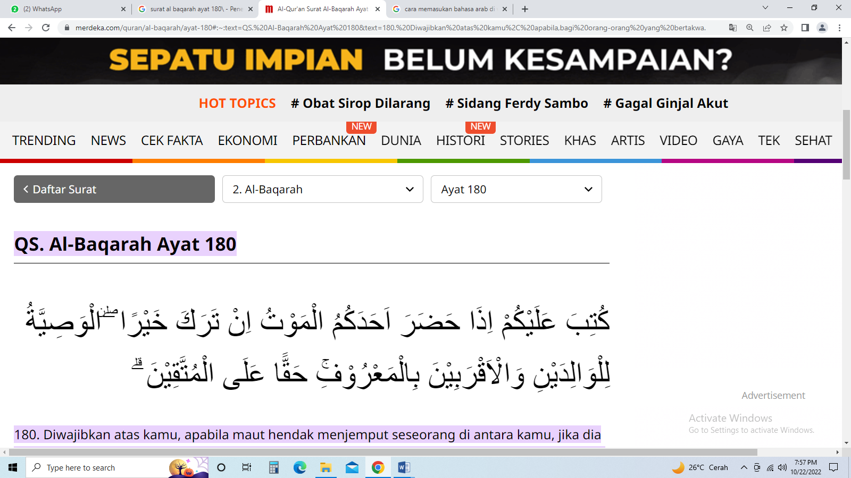
Surat Al Baqarah ayat 180

Artinya : “Diwajibkan atas kamu, apabila seorang di antara kamu kedatangan (tanda-tanda) maut, jika ia meninggalkan harta yang banyak, Berwasiat untuk ibu-bapak dan karib kerabatnya secara ma'ruf, (ini adalah) kewajiban atas orang-orang yang bertakwa.” (QS Al-Baqarah : 180)
Ayat tersebut terdapat anjuran wajib bagi seseorang untuk memberikan sepertiga hartanya kepada kerabat karib yang tidak mendapatkan warisan Pendapat lain yaitu Abu Tsaur mengatakan bahwa wasiat wajib hanya bagi orang yang memiliki hutang atau ia menyimpan harta milik orang lain apa-apa yang belum ia lakukan semasa hidupnya. Apabila orang yang tidak memiliki hutang, maka ia tidak diwajibkan berwasiat
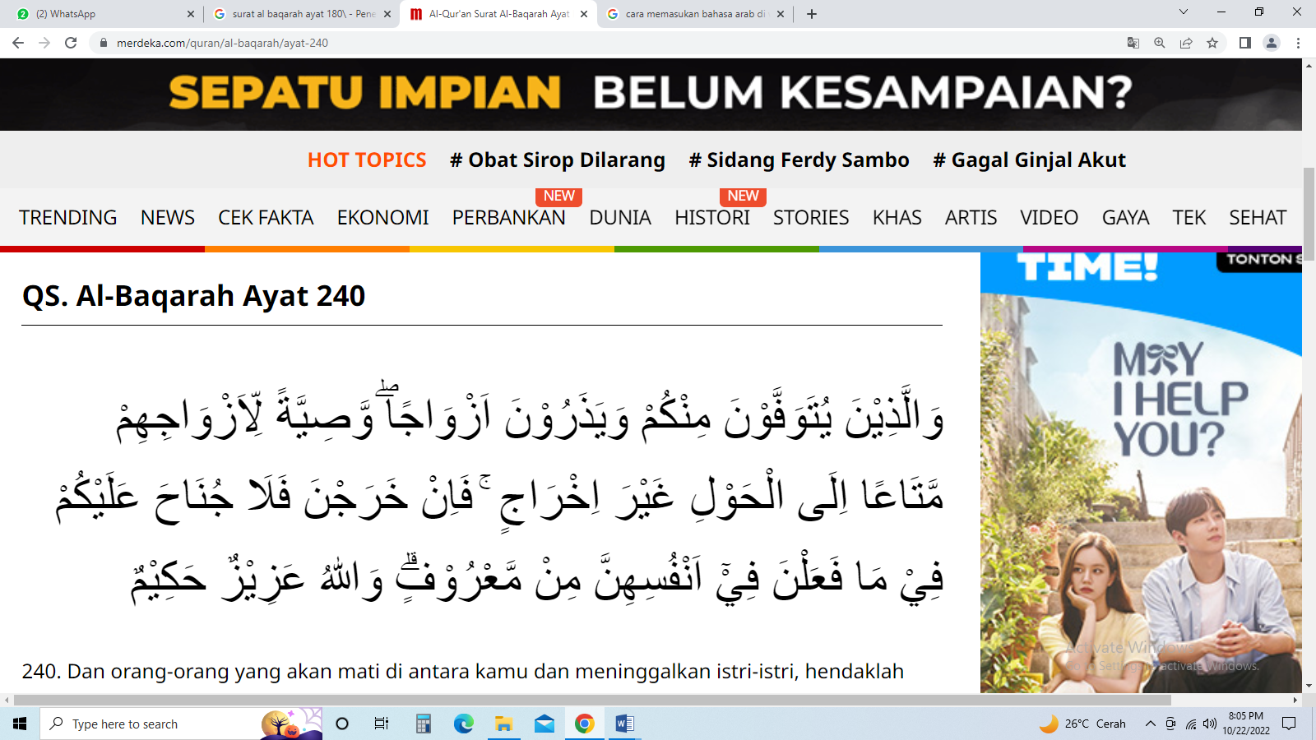
Surat Al-Baqarah ayat 240

Artinya : “Dan orang-orang yang akan meninggal dunia di antara kamu dan meninggalkan isteri, hendaklah Berwasiat untuk isteri-isterinya, (yaitu) diberi nafkah hingga setahun lamanya dan tidak disuruh pindah (dari rumahnya). akan tetapi jika mereka pindah (sendiri), Maka tidak ada dosa bagimu (wali atau waris dari yang meninggal) membiarkan mereka berbuat yang ma'ruf terhadap diri mereka. dan Allah Maha Perkasa lagi Maha Bijaksana.” 48 (QS AlBaqarah : 240)

Dari ayat ini menunjukan bahwa dalam wasiat harus menghadirkan dua orang saksi, yaitu saksi yang adil dan wasiat tersebut benar-benar ditulis sendiri oleh pemberi wasiat
- Sunnah
Hadits
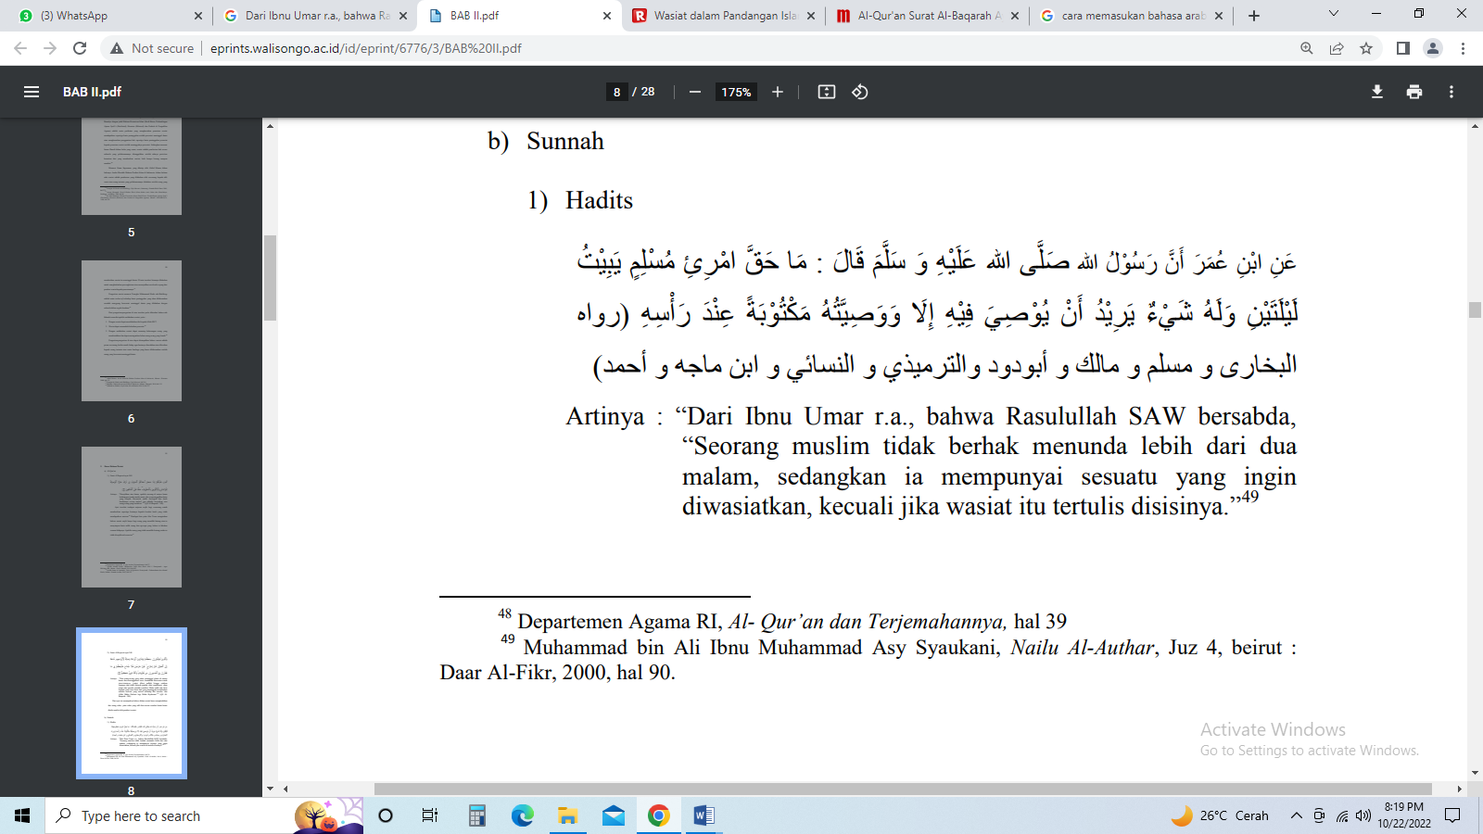
Artinya : “Dari Ibnu Umar r.a., bahwa Rasulullah SAW bersabda, “Seorang muslim tidak berhak menunda lebih dari dua malam, sedangkan ia mempunyai sesuatu yang ingin diwasiatkan, kecuali jika wasiat itu tertulis disisinya.

Dari Hadits di atas, dapat disimpulkan bahwa hendaklah bagi seorang muslim apabila memiliki sesuatu yang dapat diwasiatkan, maka sepatutnya untuk segera menulis wasiatnya karena kita tidak tahu kapan ajal datang menjemput, maka dari itu apabila tidak melakukan wasiat, maka dia tidak bisa menyampaikan apa yang ia inginkan

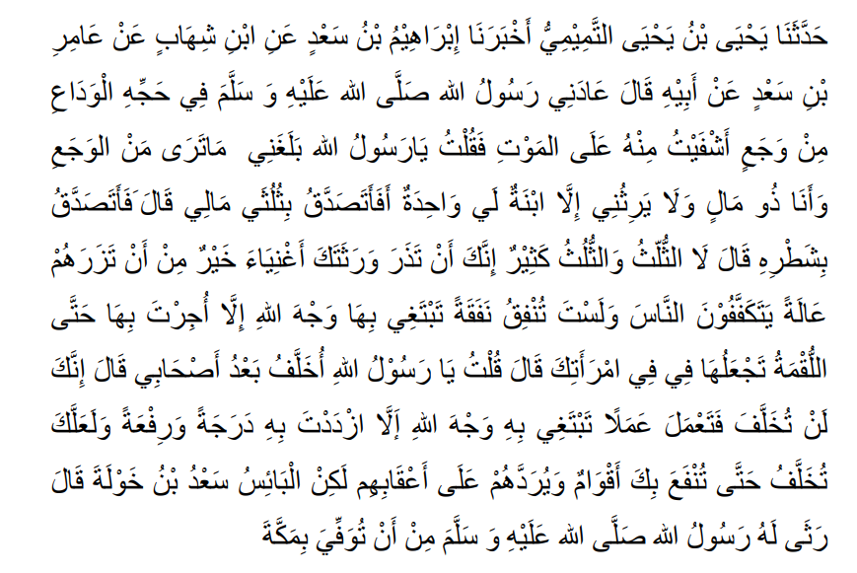
Hadits Rasulullah yang menerangkan untuk berwasiat tidak lebih dari sepertiga :

Artinya : “Yahya bin Yahya At-Tamimi telah memberitahukan kepada kami, Ibrahim bin Sa‟ad telah mengabarkan kepada kami, dari Ibnu Syihab, dari Amir bin Sa‟ad, dari ayahnya (Sa‟ad), ia berkata, “Pada haji wada‟, Rasulullah Shallallahu Alaihi wa Sallam menjengukku karena aku menderita penyakit yang hampir menyebabkan kematianku.” Aku berkata, “Wahai Rasulullah, aku menderita penyakit yang sangat parah seperti yang engkau saksikan, sedangkan aku adalah seorang hartawan dan tidak ada yang mewarisiku kecuali putriku satu-satunya. Bolehkah aku bersedekah dengan dua pertiga hartaku ?” Beliau bersabda, “Tidak boleh.” Aku bertanya lagi, “ Bolehkah denngan setengahnya?” Beliau bersabda, “Tidak boleh, dengan sepertiganya saja, karena sepertiga itu banyak. Sesungguhnya jika kamu meninggalkan ahli warismu dalam keadaan kaya itu lebih baik daripada kamu meninggalkan mereka dalam keadaan miskin yang akan meminta-minta kepada manusia. Dan kamu tidak menafkahkan suatu nafkah pun untuk mencari ridha Allah, kecuali kamu akan mendapatkan pahala karena nafkahmu itu, walaupun itu hanya sesuap makanan yang kamu masukkan ke mulut istrimu.” Ia (Sa‟ad) berkata, “Aku bertanya, “Wahai Rasulullah, apakah aku akan tetap hidup setelah sahabat-sahabatku (pergi)?” Beliau bersabda, “Sesungguhnya tidaklah kamu diberikan umur panjang lalu kamu mengerjakan suatu amal untuk mengharap ridha Allah, kecuali derajat dan kemuliaanmu bertambah dengan amal itu. Semoga kamu diberi umur panjang sehingga banyak kaum yang akan mendapatkan manfaat darimu, dan sebagian kamu yang lain menderita kerugian karenamu. Ya Allah, sempurnakanlah hijrah sahabatsahabatku, dan janganlah Engkau kembalikan mereka ke belakang (kepada kekufuran). Tetapi orang yang merugi adalah Sa‟ad bin Khaulah.” Sa‟ad berkata, “Rasulullah Sallallahu Alaihi wa Sallam sangat menyayangkan (Sa‟ad bin Khaulah) karena telah meninggal di Mekah

Wasiat telah disyari‟atkan dalam Al-Qur‟an dan hadits seperti yang telah disebutkan di atas, dapat diambil kesimpulan bahwa disyari‟atkannya wasiat terdapat unsur pemindahan hak milik dari seseorang kepada orang lain dengan batasan sepertiga harta peninggalan, karena dengan wasiat sepertiga, untuk menjaga hak ahli waris agar tidak kekurangan pada saat pewaris telah meninggal dunia agar tidak merugikan para ahli waris
2.1.3. Hal-hal yang Membatalkan Wasiat
Batalnya Wasiat Batalnya wasiat menurut Idris Ramulyo antara lain adalah :
- Pewasiat menarik wasiatnya
- Pewasiat kehilangan kecakapan untuk bertindak.
- Pewasiat meninggalkan hutang yang mengakibatkan habis hartanya untuk pembayaran hutang
- Penerima wasiat meninggal dunia terlebih dahulu daripada pewasiat
- Penerima wasiat mambunuh pewasiat
- Penerima wasiat menolak wasiat
Dalam Kompilasi Hukum Islam, hal-hal yang dapat membatalkan wasiat terdapat pada Pasal 197 :
- Wasiat menjadi batal apabila calon penerima wasiat berdasarkan putusan Hakim yang telah mempunyai kekuatan hukum tetap dihukum karena :
- Dipersalahkan telah membunuh atau mencoba membunuh atau menganiaya berat kepada pewasiat;
- Dipersalahkan secara memfitrnah telah mengajukan pengaduan bahwa pewasiat telah melakukan sesuatu kejahatan yang diancam hukuman lima tahun penjara atau hukuman yang lebih berat;
- Dipersalahkan dengan kekerasan atau ancaman mencegah pewasiat untuk membuat atau mencabut atau merubah wasiat untuk kepentingan calon penerima wasiat;
- Dipersalahkan telah menggelapkan atau merusak atau memalsukan surat wasiat dan pewasiat.
- Wasiat menjadi batal apabila orang yang ditunjuk untuk menerima wasiat itu:
- Tidak mengetahui adanya wasiat tersebut sampai meninggal dunia sebelum meninggalnya pewasiat;
- Mengetahui adanya wasiat tersebut, tapi ia menolak untuk menerimanya;
- Mengetahui adanya wasiat itu, tetapi tidak pernah menyatakan menerima atau menolak sampai ia meninggal sebelum meninggalnya pewasiat
- Wasiat menjadi batal apabila yang diwasiatkan musna
2.1.4. Wasiat Wajibah
Indonesia merupakan Negara yang sebagian besar penduduknya beragama Islam. Islam merupakan agama yang mengatur kehidupan bermasyarakat untuk bertakwa kepada Allah SWT dan semua itu telah tercantum dalam Al-Qur‟an dan Sunnah. Akan tetapi, perkembangan kehidupan bermasyarakat terdapat hal-hal yang belum tercantum secara rinci dan khusus baik dalam teks Al-Qur‟an maupun Sunnah terhadap orang-orang yang dekat dengan si mayit dan memberikan andil jasa dalam kehidupan mengurusi orang tua angkatnya. Atas dasar kemaslahatan umat maka para ulama berijtihad menyusun Kompilasi Hukum Islam yang dalamnya terdapat wasiat wajibah yaitu wasiat yang diberikan kepada orang tertentu dan dalam keadaan tertentu
Wasiat yang terdapat dalam Kompilasi Hukum Islam tersebut dibuat agar tidak hanya keluarga saja yang dapat menikmati harta si mayit, tapi orang-orang yang berjasa atas kehidupan si mayit pun berhak mendapatkan seperti anak angkat dan orang tua angkat yang telah mengurusi semasa hidupnya si mayit. Wasiat wajibah terdapat dua suku kata yaitu wasiat dan wajibah. Pengertian wasiat telah disebutkan di awal yang berarti pesan, sedangkan wajibah berasal dari kata wajib dengan imbuhan ta ta’nis. Kata Wajibah adalah suatu yang disuruh syari‟at untuk dilakukan oleh seorang mukallaf
Pengertian wasiat wajibah sendiri adalah suatu tindakan pembebanan oleh hakim atau lembaga yang mempunyai hak agar harta seseorang yang telah meninggal dunia, tetapi tidak melakukan wasiat secara sukarela agar diambil hak atau benda peninggalannya untuk diberikan kepada orang tertentu dalam keadaan tertentu pula
Suparno Usman mendefinisikan wasiat wajibah sebagai wasiat yang pelaksanaannya tidak dipengeruhi atau tidak tergantung kepada kehendak orang yang meninggal dunia. Pelaksanaannya tersebut tidak memerlukan bukti bahwa wasiat tersebut telah diucapkan atau dituliskan, tapi pelaksanaannya didasarkan kepada alasan-alasan hukum yang membenarkan bahwa wasiat tersebut harus dilaksanakan
Pada dasarnya memberikan wasiat itu adalah atas tindakan ikhtiyariyah yakni suatu tindakan yang dilakukan atas dorongan kemauan sendiri dalam keadaan bagaimanapun juga. Penguasa atau hakim tidak dapat memaksa seseorang untuk memberikan wasiat
Peraturan tersebut terdapat dalam Kompilasi hukum Islam Pasal 209 yang berbunyi :
- Harta peninggalan anak angkat dibagi berdasarkan pasal-pasal 176 sampai dengan 193 tersebut di atas, sedangkan orang tua angkat yang tidak menerima wasiat diberi Wasiat Wajibah sebanyak-banyaknya 1/3 dari harta warisan anak angkatnya;
- Terhadap anak angkat yang tidak menerima wasiat diberi Wasiat Wajibah sebanyak-banyaknya 1/3 dari harta warisan orang tua angkatnya
Dari pasal tersebut, jelas bahwa wasiat wajibah hanya terbatas dengan anak angkat dan orang tua angkat, dan pemberian wasiat wajibah terhadap anak angkat pun hanya sebanyak 1/3 dari harta warisan orang tua angkatnya tidak boleh lebih dari itu. Kompilasi Hukum Islam menetapkan dengan adanya seperti itu yaitu dengan mengkompromikan antara hukum Islam dan hukum adat. Sebagaimana yang dikemukakan oleh Daud Ali, bahwa pemberian hak wasiat wajibah kepada orang tua angkat atau anak angkat oleh Kompilasi Hukum Islam dengan mengadopsi nilai hukum adat secara terbatas pada hukum Islam karena berpindahnya tanggung jawab orang tua asal kepada orang tua angkat mengenai peralihan kehidupan sehari-hari dan biaya pendidikan
Oleh karena itu, dalam hal ini orang tua angkat berhak mendapatkan wasiat berupa wasiat wajibah dari anak angkatnya. Begitupun sebaliknya, anak angkat berhak mendapatkan wasiat wasiat wajibah dari orang tua angkatnya yang telah mengurusi orang tua angkatnya sampai meninggalnya Orang Tua Angkat Tersebut
    - Unsur-Unsur Hukum Waris
Dalam hukum waris mengenai unsur waris diungkapkan oleh Hijrah dalam bukunya bahwa;
- Pewaris
Pewaris adalah seroang yang meninggal dunia dan meninggalkan sesuatu yang dapat beralih kekeluarganya yang masih hidup, sedangkan apabila sesorang yang meninggal tidak meninggalkan sesuatu pada saat meninggal tidak disebut sebagai pewaris, dalam hukum yang menjadi faktor-faktor warisan adalah karena hubungan nasab
- Harta warisan
Harta adalah barang yang menjadi kekayaan sedangkan harta warisan barang atau benda yang ditinggalkan oleh orang yang meninggal dunia yang menjadi hak ahli waris
- Ahli waris
Ahli waris adalah orang-orang yang berhak atas warisan yang ditinggalkan oleh orang yang meninggal
2.2. Tinjauan Umum Tentang Anak
2.2.1. Pengertian Anak
Anak adalah anugrah dari Tuhan Yang Maha Esa, anak merupakan pemberian bagi semua mahluk tuhan yang paling mulia yaitu manusia, sebagai mahluk yang paling mulia sudah sepatutnya kita menjaga dan memelihara serta mengedepankan hak anak guna perkembagan masa depan anak, pengertian anak dalam hal ini apabila kita melihat dalam kamus umum bahasa indonesia telah disebutkan bahwa seorang yang belum dewasa atau masih kecil.
Pengertian anak ditemukan dalam beberapa peratutran perundang undagan namun sebelum kita melihat pengertian anak terlebih dahulu kita melihat pengertian anak menurut beberapa ahli mengenai anak yaitu:
Menuerut R.A Kosnan
“Anak adalah orang yang masih memilki umur masih muda dan memilki jiwa yang muda karena masih mudah diatur dan terpengaruh dengan keadaan dilingkunganya”
Apabila kita melihat pengertian anak yang diungkapkan oleh R.A.Koesnan bahwa anak merupakan orang yang masih kecil belum dewasa dan masih memerlukan bimbingan agar tidak mudah terpengaryh dengan lingkunganya, anak disini didefenisikan sebagai orang yang dalam keada fisik dan emosional masih tergolong lemah karena dianggap belum bisa untuk membela diri dan mudah terbawa oleh pergaulan sesat.
Sedangkan pengertian anak juga dijelaskan oleh sugiri menurut
Sugiri
“Bahwa seorang yang masih dalam proses masa pertumbuhan (tubuh) serta masih dalam tahap perkembagan, orang itu masih tetap dianggap sebagai anak dan apabila proses perkembagan dan pertumbuhan sudah selesai sudah bisa dikategorikan sebagai orang yang sudah dewasa, jadi anak yang sudah berumur 18 (delapan belas) tahun untuk wanita dan untuk laki-laki berumur 21 (dua puluh satu) tahun sudah dikategorikan proses perkembagan dan pertumbuhanya sudah selesai”
Penafsiran mengenai pengertian anak juga diunkapkan oleh hilman adikusuma bahwa anak adalah :
“batasan antara belum dewasa dan sudah dewasa dianggap tidak jadi permasalahan karena alasnya bahwa meskipun seorang itu dinggap belum dewasa tetapi dia cakap dan mampu melakukan perbuatan hukum hilman juga memberikan penjelasan bahwa seorang anak yang masih diabawa umur dapat diakatakan cakap dalam melakukan perbuatan hukum karena dia dapat melakukan kegiatan sperti jual beli melakukan perdagan meskipun dia belum cukup umur dan belum pernah menikah”
Pendapat yang diberikan oleh sugiri dan hilman adikusuma memiliki pandagan yan berbeda dikarenakan pandagan sugiri lebih condong kepada usia anak yang belum dianggap dewasa sehingga tetap dikatakan anak, sedangkan pandagan hilman adikusuma lebih mengedepankan dari perilaku anak tidak dari segi umur hilman memberikan penjelasan bahwa orang yang bisa melakuka kegiatan atau peristiwa hukum meskipun belum dewasa sudah dapat dikategorikan cakap dan mampu untuk meakukan perbuatan hukum.

2.2.2. Jenis- Jenis Anak Menurut Hukum Indonesia
Hukum positif yang berlaku diindonesia telah mengenal berbagai macam jenis anak berdasarkan posisi anak tersebut, yang mana jenis anak dibedakan mejadi 5 kategori seperti:
- Anak Sah
Menurut pasal 42 dan pasal 43 undang-undang no 1 tahun 1974 mengenai telah mengatur maksud anak sah anak sah adalah anak yang dilahirkan langsung dari sebuah perkawinan, anak sah disini hal ini juga senada yang diungkpakan oleh pasal 99 kompilasi hukum islam yang menyebutkan bahwa anak sah anak yang dilahirkan atas dasar perkawinan.
- Anak angkat
Defenisi anak angat telah disebutkan dalam bebrapa peratran perundang-undagan serta peraturan pemerintah yang mana anak angkat adalah anak yang diangat langsung atau tidak langsung oleh pengadilan agama dan oleh seorang wali atau kerabat dengan syarat-syarat tertentu.
- Anak luar kawin
Anak luar kawin diberikan defenisi bahwa anak yang lahir diluar dari perkawianan semua hli hukum sepakat bahwa anak yang lahir diluar perkawinan disebut anak luar kawin. Dalam penelasanya bahwa anak luar kawin dapat dihasilkan melalui hasil hubungan seorang laki-laki dan wanita yang dianggap belum pernah menikah dan anaknya dapat mendapatkan pengakuan secara sah, sedangkan anak yang dilahrkan akibat diluar perkawian yang sah dan daintara seorang laki-laki atau wanita masih emilki ikatan perkawinan dengan orang lain maka ananya tidak dapat disahkan pengakuanya berdasarkan hukum positif yang berlaku
- Anak Sumbang dan anak zina
Anak zina apabila kita melihat defenisi secara keseluruhan pendapat para ahli bahwa pengertian anak zina adalah anak yang dilahirkan diluar perkawinan yang mana luar perkawinan itu dianggap bahwa tidak danya ikatan kedua belah pihak serta salah satu atau keduan yamemilki ikatan perkawinan dengan orang lain.
Sedangkan anak sumbang adalah anak yang dilahirkan berdasarkan larangan peraturan perundang-undagan untuk menikah karena adanya hubungan
- Anak Asuh
Anak asuh adalah anak yang berada dalam pengawasan orang lain atau biasa juga dikenal dengan istilah dalam penguasaan wali anak yang disahkan oleh peraturan tertentu tentang anak asuh, anak asuh merupakan hasil penujukkan oleh pengadilan agama yang memberikan mandat kepada orang lain agar mengambil dan menguasai seorang anak berdasarkan peraturan perundang-undagan. Namun sifat anak asuh ini tidak dapat menerima harta oleh orang yang mengasuhnya
Apabila kita melihat ke 5 penjelasan mengenai anak asuh diatas bahwa diindonesia telah mengatur beberapa jenis anak berdasarkan kategori posisi atau keadaan anak itu lahir dan tanggung jawab anak sebagai orang tua, wali.
2.2.3. Anak Angkat
Ditinjau berdasarkan dua perspektif yang berbeda, anak angkat didefinisikan menurut sudut pandang etimologi dan terminologi. Dilihat dari pendangan etimologi, anak angkat berasal dari kata adoptie (adopsi) dalam Bahasa Belanda, adoption (adopt) dalam Bahasa Inggris yaitu diartikan sebagai pengangkatan anak, kemudian Prof. Mahmud Yunus berpendapat bahwa anak angkat berasal dari Bahasa Arab yaitu Tabbani (mengambil anak angkat). Berdasarkan kamus hukum, dalam Bahasa Belanda anak angkat merupakan suatu pengangkatan seseorang dalam hal ini adalah anak untuk menjadi anak kandung.1 Muderis Zaini mengemukakan seorang anak yang diadopsi (anak angkat) dikatakan sebagai suatu peristiwa hukum dimana anak dari orang lain masuk dan menjadi anggota baru dalam sebuah keluarga. Anak yang telah diangkat secara hukum oleh keluarga tersebut mendapatkan perlakuan yang baik dari segi kasih sayang atau kecintaan, pendidikan, pemberian nafkah, pemenuhan dan pelayanan akan kebutuhan hidup, serta tidak diperlakukan seperti anak nasab
Anak angkat menurut pendapat dari Hilman Hadikusuma adalah anak yang lahir dari orang lain, dimana anak tersebut telah resmi diangkat secara hukum adat yang berlaku oleh orang lain dan kemudian dirawat selayaknya anak kandung. Pengangkatan anak yang dilakukan menurut adat setempat bertujuan untuk pemeliharaan aset dan/atau kelangsungan keturunan suatu keluarga
Pengangkatan anak juga dapat didefinisikan sebagai suatu tindakan hukum yang bertujuan untuk mengambil alih seorang anak dari wali, orang tua, ataupun orang lain yang sah bertanggung jawab terhadap anak tersebut baik dalam hal membesarkan, pendidikan maupun perawatan kepada orang tua atau keluarga angkat. Tindakan mengangkat anak telah diatur dalam Peraturan Pemerintah Republik Indonesia Nomor 54 Tahun 2007 tentang Pelaksanaan Pengangkatan Anak Pasal 1 Butir 2. Berdasarkan pendapat ahli yaitu Soerjono Soekanto, pengangkatan anak merupakan tindakan yang dapat menimbulkan suatu hubungan antara seseorang yang diangkat dengan orang tua atau keluarga angkat dan seakanakan memiliki hubungan darah. Seseorang dalam hal tersebut yakni anak orang lain yang diangkat untuk menjadi anak sendiri.5 Dilihat dari beberapa definsi yang telah dipaparkan sebelumnya, maka dapat di ambil sebuah kesimpulan yaitu pengangkatan anak (adopsi) merupakan suatu tindakan hukum dimana seorang anak diberikan kedudukan kepada orang lain untuk menjadi anak angkat sebagaimana layaknya anak sah/kandung
2.2.4. Dasar Hukum Anak Angkat
Di Indonesia dasar hukum yang mengatur terkait dengan anak angkat diatur dalam Peraturan Pemerintah Nomor 54 Tahun 2007 tentang Pelaksanaan Pengangkatan Anak. Pada peraturan tersebut mengartikan anak angkat sebagai anak yang haknya dialihkan dari lingkungan kekuasaan keluarga orang tua, wali
yang sah, atau orang lain yang bertanggungjawab atas perawatan, pendidikan dan membesarkan anak tersebut kedalam lingkungan keluarga orang tua angkatnya berdasarkan putusan atau penetapan pengadilan Berdasarkan Staatsblad No. 129 Tahun 1917 hukum waris perdata dari pemerintah Hindia Belanda yang mengatur tentang anak angkat menjelaskan jika akibat hukum dari dilakukannya pengangkatan anak yaitu secara hukum anak yang diangkat akan dijadikan ahli waris orang tua angkat, mendapatkan nama dari bapak angkat, dan menjadi anak dari orang tua angkat sama seperti anak yang dilahirkan. Artinya secara hubungan atau hukum perdata, akibat yang ditimbulkan dari perbuatan pengangkatan anak adalah terputusnya hubungan diantara anak dengan orang tua kandung. Oleh karena itu, orang tua angkat yang bersangkutan memiliki hak untuk mewariskan harta peninggalannya, tetapi melalui pengadilan dan disesuaikan dengan hukum yang sah dan berlaku
Pengangkatan anak tidak menimbulkan akibat hukum terkait hubungan darah, hubungan terkait hak waris dengan orang tua angkat, dan hubungan wali mewali jika dilihat berdasarkan hukum Islam. Anak tersebut akan tetap menjadi ahli waris dari orang tua kandung serta tetap menggunakan nama bapak kandungnya. Orang tua angkat dapat memberikan wasiat dengan aturan tidak lebih dari 1/3 harta yang ditinggalkan sebagaimana yang diatur dalam Pasal 209 KHI, dan hal ini dilakukan bertujuan untuk melindungi hak anak yang adopsi.8 Terdapat hubungan darah menjadi prinsip atau hal pokok kewarisan dalam hukum Islam. Pasal 171 huruf c KHI, ahli waris adalah orang yang pada saat meninggal dunia mempunyai
Berdasarkan hukum adat, anak angkat merupakan anak orang lain yang dianggap sebagai anak sendiri oleh orang tua angkat dengan resmi sesuai dengan hukum adat yang berlaku setempat. Penentuan waris bagi anak angkat menyesuaikan dengan hukum adat yang berlaku di wilayah setempat, misalnya jika menggunakan sistem parental seperti di Jawa, pengangkatan anak tidak serta merta memutuskan hubungan dengan orang tua kandungnya, sehingga selain berhak mewaris pada orang tua angkatnya, dia juga berhak mewaris pada orang tua kandungnya. Hak waris anak angkat terbatas pada harta bersama
Adapun orang tua angkat tetap dapat memberikan sebagian hartanya kepada anak angkatnya dengan cara wasiat, dimana wasiat tersebut dinamakan wasiat wajibah. Wasiat wajibah menurut KHI adalah wasiat yang ditetapkan oleh perundang-undangan yang diberikan kepada orang tua angkat atau anak angkat yang tidak menerima wasiat dari anak angkat atau orang tua angkatnya yang telah meninggal dunia. Menurut pasal 209 ayat (2) KHI yaitu “Terhadap anak angkat yang tidak menerima wasiat diberi wasiat wajibah sebanyak-banyaknya 1/3 dari harta warisan orangtua angkatnya.”
Menurut Pasal 171 Huruh H kompilasi hukum Islam, yaitu
“Anak angkat adalah anak yang dalam pemeliharaan untuk hidupnya sehari-hari, biaya pendidikan dan sebagainya beralih tanggung jawabnya dari orang tua asal kepada orang tua angkatnya berdasarkan putusan Pengadilan”

2.3. Kerangka Pikir
Wasiat Wajibah Terhadap Anak Angkat Ditinjau Dari Pasal 209 Ayat 2 Kompilasi Hukum Islam

Pasal 209 ayat 2
Kompilasi Hukum Islam

Dasar Hukum Wasiat Wajibah Terhadap Anak Angkat Ditinjau Dari Pasal 209 Ayat 2 Kompilasi Hukum Islam
- Al quran
- Hadits
- Kompilasi hukum Islam

Tinjauan Yuridis Wasiat Wajibah Terhadap Anak Angkat Ditinjau Dari Pasal 209 Ayat 2 Kompilasi Hukum Islam
- Pengangkatan Anak
- Pembagian Wasiat Wajibah

Kepastian hukum Wasiat Wajibah Terhadap Anak Angkat Ditinjau Dari Pasal 209 Ayat 2 Kompilasi Hukum Islam

2.4. Defenisi Operational
- Wasiat adalah suatu peasan yang disampaikan seseorang sebelum dia meninggal
- Wasiat Wajibah adalah waiat yang wajib dilakukan bagi pewaris untuk melaksankan wasiat
- Anak Angkat adalah anak yang diangkat berdsarkan ketentuan perundang-undangan
- Kompilasi Hukum Islam Kompilasi Hukum Islam (KHI) adalah himpunan kaidah-kaidah hukum Islam, yang bersumber dari kitab-kitab fiqih (madzhab al-Syafi’iyyah khususnya) serta pandangan ulama dalam satu buku hukum yang disusun dalam bentuk dan memakai bahasa perundang-undangan
- Al quran adalah kitab suci umat Islam, berupa kalam Allah SWT yang menjadi petunjuk dan pedoman hidup manusia.
- Hadits adalah satu dari 4 sumber hukum Islam yang disepakati para ulama. Hadits menjadi rujukan bagi umat muslim untuk menjelaskan hukum-hukum yang terdapat dalam Al Quran.

BAB III
METODE PENELITIAN
3.1. Jenis Penelitian
Jenis penelitian ini akan disusun menggunakan metode penelitian secara normatif, penelitian ini kedepanya difokuskan pada studi kepustakaan atau biasa dikenal dengan studi literatur dengan cara pendekatan terhadap asas huku, teori hukum, dan peraturan perundang-undagan serta norma-norma hukum lainya, apabila kita melihat konsep penelitian hukum normatif tentuntya penelitian ini akan diperhadapkan dengan produk hukum Wasiat Wajibah Terhadap Anak Angkat Ditinjau Dari Pasal 209 Ayat 2 Kompilasi Hukum Islam sebagai mana adanya aturan atau rambu-rambu yang didetapkan oleh konsttitusi
3.2. Objek Penelitian
Dalam penelitian ini diambil beberapa objek penelitian, yang dimana objek yang dianggap sesuai dan memiliki hubungan yang akurat dengan penelitian, menurut Arikunto objek penelitian adalah “bentuk variabel yang menjadi titik perhatian suatu penelitian” sehingga dapat diambil benang merah dari objek penelitian ini adalah Wasiat Wajibah Terhadap Anak Angkat Ditinjau Dari Pasal 209 Ayat 2 Kompilasi Hukum Islam
3.3. Waktu Penelitian
Waktu penelitian merupakan waktu dimana peneliti akan mecari dan mengambil data sebagaimana penelitian, yang dinggap sesuai dengan penelitian sedangkan waktu penelitian akan dilakukan selama kurang lebih 2 (dua) bulan sebagaimana dengan aturan pedoman penulisan karya ilmiah pada umunya.
3.4. Sumber Bahan Hukum
Sumber bahan hukum disini yang dimaksud adalah sumber bahan hukum yang dibedakan atas dua bahan hukum seperti :
- Bahan Hukum Primer
Bahan hukum primer adalah bahan-bahan yang diambil menggunakan sistem studi literatur, yang mana sistem ini dalam hal pengumpulan bahan secara menyeluruh mengenai instrumen hukum yang dijabarkan dalam peraturan perundang-undagan, teori-teori hukum, asas-asas hukum dan beberapa literatur hukum lainya
- Bahan Hukum Sekunder
Bahan hukum sekunder adalah bahan hukum yang akan menjelaskan secara rinci mengenai bahan tersier bahan hukum yang dimaksud adalah rancagan undang-undang, karya ilmiah, jurnal serta penelitian lainya yang berhubungan dengan judul penelitian

3.5. Analisis Bahan Hukum
Dalam menemukan suatu kesimpulan dan hakikat dari sebuah penelitian dibutuhkan suatu metode atau cara menganalisis bahan-bahan hukum yang telah diteleti, maka dari itu penelitian ini menggunakan metode analisis secara normatif “cara ini merupakan cara secara diskusi dan interpretasi bahan hukum yang dihasilakan melalui kaidah-kaidah hukum yang dijadikan sebagai sandaran pada sebuah penelitian.

BAB IV
HASIL PENELITIAN DAN PEMBAHASAN
4.1. Tinjauan Yuridis Wasiat Wajibah Terhadap Anak Angkat Ditinjau Dari Pasal 209 Ayat 2 Kompilasi Hukum Islam
4.1.1. Pengangkatan Anak
Pengangkanatan anak adalah proses hukum yang dilakukan untuk mengubah status anak dari tidak sah menjadi sah secara hukum. Dalam proses pengangkanatan anak, anak yang semula tidak memiliki hubungan hukum dengan orang tua biologisnya diakui sebagai anak yang sah dan memiliki hak dan kewajiban yang sama seperti anak sah pada umumnya. Dalam proses ini, orang tua biologis dan anak harus mengajukan permohonan ke pengadilan untuk mendapatkan putusan yang mengakui status anak tersebut. Dalam beberapa kasus, pengangkatan anak dapat dilakukan oleh orang tua angkat yang ingin mengangkat anak yang bukan anak biologis mereka menjadi anak sah secara hukum. Setelah proses pengangkatan selesai, anak yang diangkat akan memperoleh hak dan kewajiban yang sama seperti anak sah, termasuk hak atas warisan dan hak-hak lainnya yang terkait dengan status anak yang sah
Pasal 209 Ayat 2 Kompilasi Hukum Islam (KHI) mengatur tentang anak angkat dalam hukum Islam. Menurut pasal ini, anak angkat dianggap sebagai anak kandung dari orang tua angkatnya, dan ia berhak mendapatkan perlakuan yang sama seperti anak kandung pada umumnya. Hal ini berarti bahwa anak angkat memiliki hak atas nafkah, pendidikan, perlindungan, dan kasih sayang dari orang tua angkatnya.
Selain itu, Pasal 209 Ayat 2 KHI juga menegaskan bahwa anak angkat tidak berhak mewarisi harta orang tua angkatnya secara otomatis, kecuali jika orang tua angkat memberikan wasiat yang menyebutkan anak angkat sebagai ahli waris. Namun demikian, jika orang tua angkat memberikan pemberian atau hibah kepada anak angkat selama hidupnya, anak angkat berhak atas pemberian atau hibah tersebut.
Pasal 209 Ayat 2 KHI juga menekankan bahwa anak angkat tetap mempertahankan hubungan keluarga dengan orang tua biologisnya. Dalam hal ini, anak angkat tidak dianggap sebagai anak kandung dari orang tua biologisnya, tetapi hubungan keluarga antara anak angkat dan orang tua biologisnya tetap diakui.
Secara umum, Pasal 209 Ayat 2 KHI menegaskan bahwa anak angkat dianggap sebagai anggota keluarga dan berhak atas perlakuan yang sama seperti anak kandung, namun tidak memiliki hak waris secara otomatis dan tetap mempertahankan hubungan keluarga dengan orang tua biologisnya
Aturan pengangkatan anak dalam Islam didasarkan pada prinsip-prinsip hukum keluarga dan kewarganegaraan. Menurut hukum Islam, ada beberapa kondisi yang harus dipenuhi sebelum seseorang dapat diangkat sebagai anak angkat.
Pertama-tama, orang yang ingin mengangkat anak harus berada dalam keadaan yang mampu secara finansial dan memiliki kemampuan untuk memberikan pendidikan dan perawatan yang baik kepada anak angkat. Selain itu, orang tersebut harus memenuhi semua persyaratan syariat Islam, seperti beriman kepada Allah SWT dan menjalankan kewajiban-kewajiban agama secara benar.
Kedua, sebelum pengangkatan, ada beberapa tahapan yang harus dilakukan, seperti menyatakan niat untuk mengangkat anak dan mendapatkan persetujuan dari keluarga biologis anak. Selain itu, pengangkatan anak harus dilakukan secara resmi, seperti melalui surat pernyataan atau akta notaris.
Ketiga, setelah pengangkatan, orang yang mengangkat harus memberikan hak-hak yang sama kepada anak angkat seperti hak-hak yang dimiliki oleh anak kandung, termasuk hak atas warisan. Namun, dalam beberapa kasus, pengangkatan anak tidak menjamin hak warisan, tergantung pada aturan-aturan yang berlaku di masing-masing negara.
Sementara itu, dalam Kompilasi Hukum Islam (KHI) di Indonesia, aturan pengangkatan anak diatur dalam Pasal 125-135. Menurut KHI, pengangkatan anak harus memenuhi beberapa syarat, seperti adanya persetujuan dari keluarga biologis anak dan proses pengangkatan harus dilakukan secara resmi melalui notaris.
Selain itu, KHI juga menetapkan bahwa setelah pengangkatan, anak angkat harus diberikan hak-hak yang sama seperti anak kandung, termasuk hak atas warisan. Namun, ada beberapa kondisi yang harus dipenuhi sebelum hak warisan bisa diberikan kepada anak angkat, seperti jika anak angkat sudah hidup bersama dengan orang yang mengangkat selama minimal 5 tahun dan jika orang tua kandung anak sudah meninggal dunia.
Dalam kesimpulannya, aturan pengangkatan anak dalam Islam dan KHI memuat beberapa persyaratan yang harus dipenuhi sebelum seseorang dapat diangkat sebagai anak angkat. Selain itu, setelah pengangkatan, anak angkat harus diberikan hak-hak yang sama seperti anak kandung, termasuk hak atas warisan. Namun, ada beberapa kondisi yang harus dipenuhi sebelum hak warisan bisa diberikan kepada anak angkat, tergantung pada aturan-aturan yang berlaku di masing-masing negara
Wasiat wajibah adalah wasiat yang harus dipenuhi oleh ahli waris yang ditinggalkan oleh pewasiat. Salah satu ahli waris yang mungkin menerima wasiat wajibah adalah anak angkat. Namun, dalam Kompilasi Hukum Islam (KHI) di Indonesia, pasal yang mengatur tentang wasiat wajibah terhadap anak angkat adalah Pasal 209 Ayat 2.
Pasal 209 Ayat 2 KHI menyatakan bahwa "wasiat wajibah tidak berlaku terhadap ahli waris yang tidak memiliki hubungan kekerabatan darah dengan pewasiat, kecuali anak angkat yang telah disyari'atkan." Dalam konteks ini, anak angkat yang dimaksud adalah anak yang diangkat secara sah sesuai dengan syariat Islam dan memiliki status anak angkat yang telah disahkan oleh pengadilan agama.
Dari pasal ini dapat disimpulkan bahwa meskipun anak angkat tidak memiliki hubungan kekerabatan darah dengan pewasiat, mereka tetap berhak menerima wasiat wajibah jika mereka telah disyari'atkan dan memiliki status anak angkat yang sah. Namun, perlu diingat bahwa pengangkatan anak harus memenuhi persyaratan syariat Islam dan harus dilakukan secara resmi dan sah.
Hal ini menunjukkan bahwa KHI memberikan perlindungan hukum terhadap hak anak angkat untuk menerima wasiat wajibah dari pewasiat, asalkan mereka telah memenuhi syarat-syarat sebagai anak angkat yang sah. Namun, hal ini juga menunjukkan bahwa KHI memprioritaskan hubungan kekerabatan darah dalam mengatur wasiat wajibah, dan bahwa anak angkat hanya dikecualikan dari aturan ini karena telah disyari'atkan.
Dalam kesimpulannya, Pasal 209 Ayat 2 KHI memberikan perlindungan hukum bagi anak angkat untuk menerima wasiat wajibah, selama mereka telah memenuhi persyaratan sebagai anak angkat yang sah. Namun, pasal ini juga menunjukkan bahwa KHI memprioritaskan hubungan kekerabatan darah dalam mengatur wasiat wajibah, dan bahwa anak angkat hanya dikecualikan dari aturan ini karena telah disyari'atkan

4.1.2. Pembagian Wasiat Wajibah
Pembagian wasiat wajibah bagi anak angkat akan tergantung pada beberapa faktor, seperti jumlah anak angkat yang dimiliki oleh pewasiat, jumlah ahli waris lainnya, dan jumlah harta yang diwariskan.
Dalam konteks ini, Kompilasi Hukum Islam (KHI) mengatur bahwa ahli waris yang harus memenuhi wasiat wajibah adalah ahli waris yang mendapat bagian dari harta warisan setelah dipotong bagi yang menerima wasiat wajibah. Dalam hal ini, anak angkat yang telah disyari'atkan dapat menjadi salah satu ahli waris yang harus memenuhi wasiat wajibah.
Namun, perlu diingat bahwa dalam Islam, ahli waris memiliki hak yang diatur secara ketat berdasarkan ketentuan hukum waris, seperti hukum faraid. Jadi, ketika pewasiat membuat wasiat wajibah untuk anak angkat, ia harus memastikan bahwa tidak ada pelanggaran terhadap hak ahli waris yang sah.
Dalam pembagian wasiat wajibah, anak angkat dapat menerima bagian yang sama dengan ahli waris lainnya atau mungkin menerima bagian yang lebih kecil tergantung pada kebijakan pewasiat. Namun, dalam hal ini, pewasiat juga harus memperhatikan keadilan dan kesetaraan antara ahli waris.
Dalam kesimpulannya, pembagian wasiat wajibah bagi anak angkat akan tergantung pada beberapa faktor, seperti jumlah anak angkat, jumlah ahli waris lainnya, dan jumlah harta warisan yang diwariskan. Pewasiat harus memastikan bahwa tidak ada pelanggaran terhadap hak ahli waris yang sah dan harus memperhatikan keadilan dan kesetaraan antara ahli waris dalam pembagian wasiat wajibah.
Menurut analisis penulis wasiat adalah pesan atau instruksi yang ditinggalkan oleh seseorang sebelum meninggal dunia, yang biasanya berisi hal-hal seperti keinginan terakhir, pemberian harta warisan, atau permintaan untuk dilakukan sesuatu setelah kematian. Wasiat ini biasanya dibuat secara tertulis dan dianggap sebagai pernyataan terakhir seseorang.
Berikut adalah beberapa hal yang perlu diperhatikan dalam membuat wasiat:
- Buatlah wasiat secara tertulis dan jelas agar tidak terjadi kesalahpahaman di kemudian hari.
- Pilihlah eksekutor atau pelaksana wasiat dengan hati-hati. Eksekutor harus orang yang dapat dipercaya dan memahami instruksi yang ditinggalkan.
- Tentukanlah penerima warisan dengan jelas dan pastikan bahwa mereka memahami apa yang telah diberikan kepada mereka.
- Perhatikan juga tentang aspek hukum dalam membuat wasiat. Konsultasikan dengan pengacara atau ahli waris untuk memastikan bahwa wasiat Anda sesuai dengan hukum yang berlaku.
- Selain itu, pastikan wasiat Anda selalu diperbarui jika terjadi perubahan dalam keadaan Anda, seperti pernikahan, kelahiran anak, atau perubahan keinginan.
- Terakhir, pastikan bahwa wasiat Anda dapat diakses oleh orang yang tepat setelah Anda meninggal, seperti eksekutor atau ahli waris.
Membuat wasiat merupakan salah satu cara untuk memberikan instruksi atau keinginan terakhir kepada orang yang kita tinggalkan, sehingga kita dapat memastikan bahwa harta warisan kita akan diperlakukan sesuai dengan keinginan kita.
Aturan wasiat wajibah adalah aturan dalam hukum Islam yang mengatur bahwa seorang Muslim diperbolehkan untuk menentukan wasiat hingga sepertiga dari harta warisnya. Aturan ini berdasarkan pada ayat 11-12 dari Surat An-Nisa' dalam Al-Quran.
Apabila kita mengAnalisis aturan wasiat wajibah dapat dilakukan dari berbagai sudut pandang. Berikut adalah beberapa hal yang perlu diperhatikan:
- Sudut pandang hukum: Aturan wasiat wajibah merupakan bagian dari hukum Islam yang mengatur tentang harta waris. Aturan ini memberikan kesempatan bagi seorang Muslim untuk menentukan nasib harta warisnya setelah meninggal dunia. Namun, aturan ini juga membatasi besaran wasiat maksimal yang dapat diberikan, yaitu tidak lebih dari sepertiga dari harta waris.
- Sudut pandang sosial: Aturan wasiat wajibah juga dapat dianalisis dari sudut pandang sosial. Dalam konteks masyarakat Muslim, aturan ini dapat membantu menghindari konflik antar ahli waris karena telah diatur sebelumnya oleh si penentu wasiat. Hal ini juga dapat membantu menjaga keharmonisan keluarga dan memastikan bahwa harta waris tidak disalahgunakan oleh pihak-pihak yang tidak bertanggung jawab.
- Sudut pandang keagamaan: Aturan wasiat wajibah dapat dilihat sebagai bentuk pelaksanaan ajaran Islam yang mengatur tentang keadilan dan keseimbangan dalam pembagian harta waris. Dalam Islam, terdapat perbedaan dalam besaran porsi harta waris antara laki-laki dan perempuan, serta antara ahli waris dekat dan jauh. Dengan memberikan wasiat, seorang Muslim dapat mengurangi ketidakadilan dalam pembagian harta waris dan menghindari konflik di kemudian hari.
Dari analisis tersebut, dapat disimpulkan bahwa aturan wasiat wajibah dalam hukum Islam memberikan kesempatan bagi seorang Muslim untuk menentukan nasib harta warisnya, Namun, dalam konteks wasiat wajibah, sebagian besar ulama berpendapat bahwa anak angkat tidak dapat dianggap memiliki hak waris yang sama dengan anak kandung karena aturan hukum Islam yang menetapkan bahwa ahli waris harus berdasarkan hubungan kekerabatan darah. Oleh karena itu, jika seorang pewasiat menginginkan untuk memberikan sebagian harta kepada anak angkatnya melalui wasiat wajibah, maka hal tersebut memerlukan tinjauan yuridis lebih lanjut untuk memastikan apakah hal tersebut sesuai dengan aturan hukum Islam dan peraturan yang berlaku di negara masing-masing
Permasalahan dalam penelitian ini adalah Proses pengangkatan anak mengarah pada perubahan status hukum seseorang menjadi anak angkat oleh orang tua angkat. Dalam beberapa sistem hukum, seperti hukum adat, hukum Islam, dan hukum perdata, terdapat perbedaan dalam perlakuan terhadap kedudukan anak angkat dan orang tua angkat dalam hal warisan.
Dalam hukum adat, baik anak angkat maupun orang tua angkat dianggap sebagai ahli waris dan memiliki hak untuk saling mewarisi harta warisan yang ditinggalkan. Ini berarti bahwa jika terjadi kematian orang tua angkat, anak angkat memiliki klaim atas bagian harta warisan sesuai dengan ketentuan hukum waris yang berlaku dalam masyarakat adat.
Namun, dalam Kompilasi Hukum Islam, ada aturan yang menyatakan bahwa anak angkat dan orang tua angkat tidak termasuk dalam kategori ahli waris yang memiliki hak waris secara otomatis. Namun, jika anak angkat tidak menerima bagian warisan, mereka dapat memperoleh wasiat wajibah sebanyak 1/3 dari harta warisan, Sementara itu, dalam Kitab Undang-Undang Hukum Perdata pasal 832, anak angkat dan orang tua angkat tidak termasuk dalam ahli waris yang berhak menerima warisan. Oleh karena itu, jika terjadi kematian orang tua angkat, anak angkat tidak memiliki klaim atas harta warisan mereka berdasarkan undang-undang tersebut.
Dengan demikian, terdapat perbedaan dalam perlakuan hukum terkait status anak angkat dan orang tua angkat dalam hal warisan. Hukum adat mengakui mereka sebagai ahli waris yang memiliki hak waris, sementara Kompilasi Hukum Islam memberikan kemungkinan menerima wasiat wajibah, dan Kitab Undang-Undang Hukum Perdata tidak mengakui mereka sebagai ahli waris.
Dalam konteks musibah yang mengakibatkan kematian orang tua angkat, perubahan sosial dapat terjadi terkait pembagian harta warisan yang ditinggalkan. Hal ini dapat mempengaruhi hubungan sosial antara anggota keluarga dan menimbulkan konflik atau ketegangan dalam proses waris.
Menurut penulis dalam Al-Qur'an, tidak ada ketentuan khusus yang membahas secara spesifik tentang anak angkat dan apakah mereka dapat mewarisi harta orang tua angkat setelah meninggal. Al-Qur'an lebih fokus pada pewarisan harta kepada ahli waris biologis dan memuat prinsip-prinsip umum tentang hukum waris.
Prinsip dasar hukum waris dalam Islam didasarkan pada beberapa ayat Al-Qur'an, terutama dalam Surah An-Nisa (4:11-14). Ayat-ayat ini menjelaskan aturan yang berlaku untuk pembagian warisan di antara ahli waris biologis, seperti anak-anak, suami/istri, orang tua, dan saudara kandung, Dalam konteks anak angkat, hukum waris dalam Islam biasanya mengacu pada hubungan darah dan kekerabatan biologis. Oleh karena itu, anak angkat biasanya tidak dianggap sebagai ahli waris secara otomatis dalam hukum Islam. Namun, ada kemungkinan bagi orang tua angkat untuk meninggalkan wasiat wajibah kepada anak angkat mereka, yang memungkinkan mereka mendapatkan bagian tertentu dari harta warisan.
Wasiat wajibah adalah wasiat yang ditetapkan oleh pewaris sebanyak maksimal sepertiga dari total harta warisan mereka, yang dapat diberikan kepada pihak-pihak yang tidak termasuk dalam ahli waris biologis. Namun, wasiat ini harus mematuhi persyaratan dan ketentuan yang ditetapkan dalam hukum Islam.
Dalam hal anak angkat, apakah mereka dapat menerima wasiat wajibah atau bagian dari harta warisan, itu tergantung pada hukum waris yang berlaku di masyarakat atau tempat tinggal, serta interpretasi ulama dan otoritas hukum Islam yang berlaku di wilayah tersebut
4.2. Dasar Hukum Wasiat Wajibah Terhadap Anak Angkat Ditinjau Dari Pasal 209 Ayat 2 Kompilasi Hukum Islam
4.2.1. Al Quran
Pasal 209 ayat 2 Kompilasi Hukum Islam menyatakan bahwa seorang yang meninggalkan harta warisan dapat menentukan penerima warisan selain ahli waris dengan cara wasiat wajibah, asalkan tidak melampaui 1/3 (sepertiga) dari seluruh harta warisan yang ditinggalkan.
Dasar hukum wasiat wajibah terhadap anak angkat dalam Islam dapat ditemukan dalam Al-Quran, surat An-Nisa' ayat 33-34 yang berbunyi:
"Dan orang-orang yang mendurhakai Allah dan Rasul-Nya dan melampaui batas yang dihalalkan-Nya, Allah akan memasukkannya ke dalam neraka, sedang dia kekal di dalamnya; dan bagi orang itu azab yang menghinakan. Dan orang-orang yang mati di antara kamu, serta meninggalkan isteri-isteri, hendaklah mereka memberikan wasiat untuk isteri-isterinya, untuk memberikan nafkah kepada isteri-isterinya selama setahun penuh dan tidaklah hal itu akan menjadi dosa bagimu jika istri-istrimu itu meninggalkan rumah (setelah menerima nafkah dari kamu); dan Allah Maha Perkasa lagi Maha Bijaksana."
Dari ayat ini, dapat disimpulkan bahwa Allah mengatur tentang wasiat dalam Islam, dan seseorang diperbolehkan untuk membuat wasiat wajibah dalam batas yang ditentukan. Namun, wasiat ini hanya dapat diberikan maksimal sepertiga dari seluruh harta warisan yang ditinggalkan, dan harus diberikan kepada orang yang tidak termasuk dalam ahli waris, seperti anak angkat.
Dalam Islam, anak angkat tidak dianggap sebagai ahli waris, tetapi mereka dapat menerima hibah atau wasiat dari orang yang meninggal. Oleh karena itu, seseorang dapat membuat wasiat wajibah untuk anak angkatnya dalam batas maksimal sepertiga dari harta warisannya. Namun, jika wasiat tersebut melampaui batas tersebut, maka wasiat tersebut dianggap tidak sah dan harus dikoreksi.
Dengan demikian, dasar hukum wasiat wajibah terhadap anak angkat dalam Islam dapat ditemukan dalam Al-Quran, surat An-Nisa' ayat 33-34, serta Pasal 209 ayat 2 Kompilasi Hukum Islam yang menyatakan bahwa seseorang dapat menentukan penerima warisan selain ahli waris dengan cara wasiat wajibah, asalkan tidak melampaui sepertiga dari seluruh harta warisan yang ditinggalkan.
Surat An-Nisa' ayat 33-34 dalam Al-Quran membahas mengenai hukum wasiat dalam Islam. Ayat 33 menyebutkan bahwa Allah menghukum orang yang mendurhakai-Nya dan Rasul-Nya serta melanggar batas-batas yang dihalalkan-Nya dengan azab yang menghinakan di neraka.
Namun, ayat 34 memberikan ketentuan wasiat dalam Islam yang dapat digunakan untuk memberikan nafkah kepada orang yang ditinggalkan. Dalam hal ini, orang yang meninggal dan meninggalkan istri atau suami harus memberikan wasiat untuk memberikan nafkah selama satu tahun penuh. Hal ini mengindikasikan bahwa wasiat dapat digunakan untuk memberikan nafkah kepada penerima warisan selain ahli waris.
Meskipun Al-Quran tidak secara spesifik menyebutkan anak angkat sebagai penerima warisan atau penerima wasiat, namun ayat-ayat tersebut memberikan ruang bagi seseorang untuk memberikan warisan atau wasiat kepada orang lain selain ahli waris, seperti anak angkat.
Hal ini ditegaskan dalam Pasal 201 ayat 2 Kompilasi Hukum Islam yang memungkinkan seseorang untuk memberikan wasiat wajibah kepada orang yang bukan ahli waris, termasuk anak angkat, selama tidak melampaui sepertiga dari seluruh harta warisan yang ditinggalkan.
Dalam Islam, wasiat wajibah dianggap sebagai bentuk kebaikan dan keadilan, yang dapat membantu orang-orang yang membutuhkan. Namun, wasiat tersebut harus memenuhi syarat-syarat yang ditentukan oleh agama, termasuk tidak melampaui batas yang telah ditetapkan
Menurut analisis penulis dasar hukum wasiat wajibah terhadap anak angkat dapat ditemukan dalam Pasal 209 ayat 2 Kompilasi Hukum Islam (KHI) yang menyatakan:
"Orang yang meninggal dunia, boleh menentukan wasiat sepertiga dari harta yang ditinggalkannya, untuk diberikan kepada orang yang tidak diwarisi menurut ketentuan hukum waris Islam, tetapi wasiat tersebut tidak boleh diberikan kepada ahli waris yang telah ditentukan oleh ketentuan hukum waris Islam, dan tidak boleh pula diberikan kepada anak angkat."
Dari ayat tersebut, dapat disimpulkan bahwa wasiat wajibah yang diatur dalam KHI hanya dapat diberikan kepada orang yang tidak termasuk dalam ahli waris menurut ketentuan hukum waris Islam. Selain itu, anak angkat tidak termasuk dalam penerima wasiat wajibah.
Hal ini berarti, seorang Muslim yang ingin memberikan harta warisnya kepada anak angkat tidak dapat melakukannya dengan menggunakan wasiat wajibah. Anak angkat dalam hukum Islam tidak memiliki hak waris yang sama dengan anak kandung atau anak sah yang diakui oleh hukum Islam, meskipun secara sosial atau secara hukum perdata telah diakui sebagai anak.
Namun, meskipun anak angkat tidak termasuk dalam penerima wasiat wajibah, seorang Muslim masih dapat memberikan harta warisnya kepada anak angkat melalui wasiat biasa atau wasiat tidak wajibah. Wasiat biasa dapat diberikan untuk maksimum sepertiga dari harta yang ditinggalkan, sedangkan wasiat tidak wajibah dapat diberikan untuk jumlah yang lebih besar dari sepertiga harta.
Dalam kesimpulannya, berdasarkan Pasal 209 ayat 2 KHI, anak angkat tidak termasuk dalam penerima wasiat wajibah. Namun, masih dimungkinkan untuk memberikan harta kepada anak angkat melalui wasiat biasa atau wasiat tidak wajibah
    - Hadits
Hadits adalah riwayat atau catatan mengenai perkataan, perbuatan, dan pendapat Nabi Muhammad SAW serta tindakan beliau yang dipercayai sebagai contoh atau tuntunan bagi umat Islam. Hadits merupakan salah satu sumber ajaran Islam setelah Al-Quran. Hadits ditransmisikan dari generasi ke generasi melalui para ulama dan disusun dalam kitab-kitab hadits.
Hadits juga merupakan salah satu sumber hukum Islam yang digunakan dalam menetapkan hukum syariat Islam. Hadits yang dianggap shahih (terpercaya) memiliki kekuatan hukum yang sama dengan Al-Quran. Oleh karena itu, hadits memiliki peran penting dalam memahami ajaran Islam secara keseluruhan dan memberikan panduan bagi umat Islam dalam menjalankan kehidupan sehari-hari.
Dasar Hukum Wasiat Wajibah Terhadap Anak Angkat dapat juga ditemukan dalam beberapa hadits, di antaranya adalah:
- Hadits Abu Hurairah yang diriwayatkan oleh Bukhari dan Muslim, yang menyatakan:
"Seorang laki-laki bertanya kepada Nabi tentang wasiat, maka beliau bersabda: 'Allah telah menentukan bagi setiap ahli waris bagian yang ditetapkan, dan tidak boleh diberikan wasiat bagi ahli waris. Dan wasiat wajibah hanya diperbolehkan bagi mereka yang tidak diwarisi, seperti anak yatim atau orang miskin.'"
Dalam hadits ini, dapat disimpulkan bahwa wasiat wajibah hanya boleh diberikan kepada orang yang tidak diwarisi menurut ketentuan hukum waris Islam, dan tidak boleh diberikan kepada ahli waris yang telah ditentukan oleh ketentuan hukum waris Islam.
- Hadits Aisyah yang diriwayatkan oleh Bukhari dan Muslim, yang menyatakan:
"Seorang laki-laki datang kepada Nabi dan berkata: 'Wahai Rasulullah, aku memiliki seorang anak angkat yang sangat aku cintai, apakah aku boleh memberikan wasiat untuknya?' Beliau bersabda: 'Tidak.' Lalu laki-laki tersebut berkata: 'Tapi dia adalah anakku.' Nabi bersabda: 'Allah lebih tahu tentang siapa yang adalah anakmu. Sesungguhnya waris hanya dari tali persaudaraan, dan Allah menetapkan bagi setiap orang bagian yang wajib diberikan.'"
Dalam hadits ini, dapat disimpulkan bahwa anak angkat tidak termasuk dalam ahli waris yang berhak menerima wasiat wajibah, dan hanya dapat menerima harta melalui wasiat biasa atau wasiat tidak wajibah.
Dari kedua hadits tersebut, dapat disimpulkan bahwa dasar hukum wasiat wajibah terhadap anak angkat dalam hukum Islam tidak diperbolehkan. Meskipun seorang Muslim dapat memberikan harta kepada anak angkat melalui wasiat biasa atau wasiat tidak wajibah, namun anak angkat tidak memiliki hak waris yang sama dengan anak kandung atau anak sah yang diakui oleh hukum Islam.
Menurut analisis penulis Pasal 209 Ayat 2 Kompilasi Hukum Islam menyatakan bahwa wasiat wajibah hanya dapat diberikan untuk orang-orang yang tidak diwarisi menurut ketentuan hukum waris Islam, seperti anak yatim atau orang miskin. Dalam hadits Abu Hurairah, disebutkan bahwa wasiat wajibah hanya diperbolehkan bagi mereka yang tidak diwarisi, dan tidak boleh diberikan kepada ahli waris yang telah ditentukan oleh ketentuan hukum waris Islam.
Sedangkan dalam hadits Aisyah, disebutkan bahwa anak angkat tidak termasuk dalam ahli waris yang berhak menerima wasiat wajibah, dan hanya dapat menerima harta melalui wasiat biasa atau wasiat tidak wajibah.
Dari analisis kedua hadits tersebut, dapat disimpulkan bahwa dasar hukum wasiat wajibah terhadap anak angkat dalam hukum Islam tidak diperbolehkan, karena anak angkat tidak termasuk dalam ahli waris yang berhak menerima wasiat wajibah. Namun, seorang Muslim dapat memberikan harta kepada anak angkat melalui wasiat biasa atau wasiat tidak wajibah.
Dengan demikian, Pasal 209 Ayat 2 Kompilasi Hukum Islam dalam hadits menunjukkan bahwa wasiat wajibah hanya dapat diberikan kepada orang-orang yang tidak diwarisi menurut ketentuan hukum waris Islam, dan anak angkat tidak termasuk dalam kategori tersebut. Oleh karena itu, memberikan wasiat wajibah kepada anak angkat dalam hukum Islam tidak diperbolehkan.
    - Kompilasi Hukum Islam
Kompilasi Hukum Islam adalah kumpulan hukum dan aturan yang berlaku dalam masyarakat Muslim Indonesia yang diatur oleh negara. Kompilasi Hukum Islam mencakup berbagai aspek hukum Islam, seperti hukum keluarga, waris, zakat, dan wakaf. Kompilasi Hukum Islam disusun oleh Pemerintah Indonesia berdasarkan prinsip-prinsip hukum Islam yang diakui oleh para ulama dan kebiasaan yang berkembang di masyarakat.
Kompilasi Hukum Islam terdiri dari beberapa buku, yaitu:
- Kitab Nikah (tentang hukum perkawinan dan perceraian)
- Kitab Waris (tentang hukum waris)
- Kitab Wakaf (tentang hukum wakaf)
- Kitab Zakat (tentang hukum zakat)
- Kitab Kafalah (tentang hukum jaminan)
- Kitab Iqrar (tentang pengakuan)
- Kitab Syahadat (tentang saksi-saksi)
- Kitab Qishash (tentang hukuman qisas, hukuman yang sebanding dengan tindakan yang dilakukan)
- Kitab Ta'zir (tentang hukuman ta'zir, hukuman yang disesuaikan dengan tindakan yang dilakukan tetapi tidak diatur dalam hukum Islam).
Kompilasi Hukum Islam disusun untuk memberikan panduan dan aturan yang jelas bagi masyarakat Muslim Indonesia dalam menjalankan kehidupan sehari-hari sesuai dengan ajaran Islam. Kompilasi Hukum Islam juga bertujuan untuk menjaga harmoni dan keadilan di dalam masyarakat Muslim Indonesia. Oleh karena itu, Kompilasi Hukum Islam sangat penting dalam menjaga kestabilan dan ketertiban dalam masyarakat Muslim Indonesia
Pasal 161 ayat (1) Kompilasi Hukum Islam (KHI) menyatakan bahwa seorang muslim yang meninggal harus meninggalkan wasiat yang wajib bagi anak angkatnya yang telah diberi nafkah selama kurang lebih satu tahun.
Dalam konteks ini, "anak angkat" merujuk pada anak yang diadopsi secara hukum oleh seorang muslim. Dalam Islam, adopsi tidak dianjurkan karena menimbulkan kebingungan dalam hal keturunan dan hak waris. Namun, jika seorang muslim memilih untuk mengadopsi anak, dia dapat memberikan nafkah dan perlindungan kepada anak tersebut, dan dalam kasus ini, dia juga dapat meninggalkan wasiat wajibah kepada anak angkatnya.
Wasiat wajibah adalah wasiat yang dibuat oleh seseorang yang meninggal dunia, dan harus dipenuhi oleh ahli warisnya. Dalam hal ini, jika seseorang meninggalkan anak angkat yang telah diberi nafkah selama kurang lebih satu tahun, maka dia harus meninggalkan wasiat wajibah untuk anak tersebut. Wasiat tersebut harus dipenuhi oleh ahli waris, termasuk anak kandung dan anak angkat, sebelum mereka dapat membagi warisan yang ditinggalkan oleh orang yang meninggal.
Dasar hukum wasiat wajibah terhadap anak angkat dapat ditemukan dalam ajaran Islam dan diatur dalam Pasal 161 ayat (1) Kompilasi Hukum Islam (KHI). Tujuannya adalah untuk melindungi hak-hak anak angkat dan memberikan kepastian hukum bagi ahli waris untuk membagi warisan dengan adil dan sesuai dengan ketentuan syariah
Wasiat wajibah terhadap anak angkat dapat ditemukan dalam Pasal 161 ayat (1) KHI yang menyatakan bahwa pewasiat diperbolehkan untuk membuat wasiat wajibah sebesar sepertiga dari harta waris yang akan dibagikan kepada ahli waris yang memiliki hak. Dalam hal ini, anak angkat dianggap sebagai ahli waris yang memiliki hak, sehingga berhak mendapatkan bagian dari wasiat tersebut.
Namun demikian, jika pewasiat ingin memberikan lebih dari sepertiga dari harta warisnya kepada anak angkatnya, maka pewasiat harus mendapatkan persetujuan dari ahli waris yang memiliki hak, seperti suami atau istri, anak kandung, orang tua, atau saudara kandung.
Dalam hal ini, dapat disimpulkan bahwa dasar hukum wasiat wajibah terhadap anak angkat dapat ditemukan dalam Pasal 161 ayat (1) Kompilasi Hukum Islam (KHI). Wasiat wajibah tersebut diperbolehkan sebesar sepertiga dari harta waris yang akan dibagikan kepada ahli waris yang memiliki hak, termasuk anak angkat. Namun, jika pewasiat ingin memberikan lebih dari sepertiga dari harta warisnya kepada anak angkatnya, maka harus mendapatkan persetujuan dari ahli waris yang memiliki hak.

BAB V
PENUTUP
  - Kesimpulan
- Berdasarkan Pasal 209 ayat 2 Kompilasi Hukum Islam, seorang penulis wasiat dapat memberikan wasiat wajibah kepada anak angkatnya yang telah sah diadopsi sesuai dengan syarat-syarat yang ditentukan dalam hukum Islam, Dalam kesimpulannya, penulis wasiat dapat memberikan wasiat wajibah kepada anak angkat yang telah sah diadopsi sesuai dengan syarat-syarat yang ditentukan dalam hukum Islam. Anak angkat juga memiliki hak yang sama dengan anak kandung dalam menerima bagian wasiat wajibah, tetapi bagian warisan anak angkat akan dihitung berdasarkan jumlah harta yang tersisa setelah pembagian warisan kepada anak kandung.
- Dasar hukum wasiat wajibah terhadap anak angkat yang diatur dalam Pasal 209 ayat 2 Kompilasi Hukum Islam didasarkan pada beberapa sumber hukum Islam, antara lain: Al Quran: Ayat-ayat dalam Al Quran menyatakan bahwa setiap orang harus memperhatikan nasib anak yatim dan orang yang lemah dalam masyarakat. Hadits: Hadits-hadits Nabi Muhammad SAW mengenai perawatan terhadap anak yatim juga menjadi dasar hukum bagi wasiat wajibah. Kompilasi Hukum Islam Dengan demikian, dasar hukum wasiat wajibah terhadap anak angkat adalah Al Quran, Hadits, dan Kompilasi Hukum Islam.

  - Saran
- Mengacu pada Kompilasi Hukum Islam: Pasal 209 ayat 2 Kompilasi Hukum Islam menyatakan bahwa anak angkat memiliki hak menerima wasiat wajibah seperti anak kandung. Oleh karena itu, saran dasar hukum yang pertama adalah mengacu pada Kompilasi Hukum Islam sebagai dasar hukum untuk memberikan wasiat wajibah kepada anak angkat dan Mempertimbangkan kepentingan anak kandung: Walaupun anak angkat memiliki hak yang sama dengan anak kandung dalam menerima wasiat wajibah, namun sebagai orang tua yang memiliki kewajiban memberikan nafkah dan perlindungan kepada anak kandung, perlu dipertimbangkan kepentingan anak kandung dalam memberikan wasiat wajibah kepada anak angkat.
- Mengikuti prinsip-prinsip syariah: Dalam memberikan wasiat wajibah kepada anak angkat, perlu mengikuti prinsip-prinsip syariah agar wasiat tersebut sah dan sesuai dengan hukum Islam. Salah satu prinsip yang perlu diperhatikan adalah prinsip keadilan, yakni memberikan hak yang sama kepada anak angkat dan anak kandung serta Mengikuti prosedur hukum yang berlaku: Memberikan wasiat wajibah kepada anak angkat perlu mengikuti prosedur hukum yang berlaku, seperti membuat surat wasiat yang jelas dan sah secara hukum, serta memberikan informasi yang lengkap mengenai harta yang diwariskan.

Daftar Pustaka
Ahmad Warson Munawir, Al Munawwir Kamus Arab – Indonesia, Surabaya: Pustaka Progressif, 1997
Ahmad Rofiq, Fiqh Mawaris, Jakarta : Rajawali Press, 2015
Abdul Manan, Aneka Masalah Hukum Perdata Islam di Indonesia, Jakarta : Kencana 2008
Ahmad Rofiq, Hukum Perdata Islam di Indonesia,
Muhammad bin Ali Ibnu Muhammad Asy Syaukani, Nailu Al-Authar, Juz 4, beirut: Daar Al-Fikr, 2000
Muhammad bin Ismail Al-Amir Ash-Shan‟ani, Subulus Salam Syarah Bulughul Maram Jilid 2, Penerjemah: Muhammad Isnan, dkk, Jakart : Darus Sunnah, 2013
Maidin Gultom Perlindugan Hukum Terhadap Anak Bandung Pt Reflika Adutama 2010
Hilman Hadikusuma, 1991 Hukum Perkawinan Adat, Bandung, Alumni
Hijrah lahaling 2020 hukum perkawinan dan waris islam
Idris Ramulyo, Perbandingan Hukum Kewarisan Islam dengan Warisan Kitab UndangUndang Hukum Perdata (Revisi), (Jakarta: Sinar Grafika, 2004
Idris Ramulyo, Hukum Kewarisan Islam (Studi Kasus, Perbandingan Ajaran Syafi’i (Patrilinial), Hazairin (Bilateral) dan Praktek di Pengadilan Agama), Jakarta : IND-HILL,CO, 1999,
Ria Ramadhani, Pengaturan Wasiat Wajibah Terhadap Anak Angkat Menurut Hukum Islam, Journal lex et Societatis, Vol. III/No. 1/ Jan-Mar/2015
R.A.Koesnan Susunan Pidana Dalam Negara Sosialis Indonesia Bandung 2005
Sayyid Sabiq Fikih Sunnah Jilid 14, Penerjemah : Mudzakir A.S, Bandung : Al-Ma‟arif, cetakan kedua, 1988
Soeroso, Perbandingan Hukum Perdata, Jakarta, Sinar Grafika, 2007,
Suparno Usman, Fiqh Mawaris Hukum Kewarisan Islam, Jakarta : Gaya Medika Pratama,
Syaikh Imam Al-Qurthubi, Tafsir Al-Qurthubi, Penerjemah : Fathurrahman dan Ahmad Hotib, Jakarta : Pustaka Azzam
Johny ibrahim teori dan metodologi penelitian hukum normatif, malang bayumedia publishing 2006
Teungku M. Hasbi Ash-Shiddieqy, Fiqh Mawaris
W.J.S. Poerwadirmita Kamus Umum Bahasa Indonesia Balai Pustaka Armiko 1985
Instruksi Presiden RI Nomor 1 Tahun 1991, Kompilasi Hukum Islam
Peraturan Pemerintah Nomor 54 Tahun 2007 Tentang Pelaksanaan Pengangkatan Anak

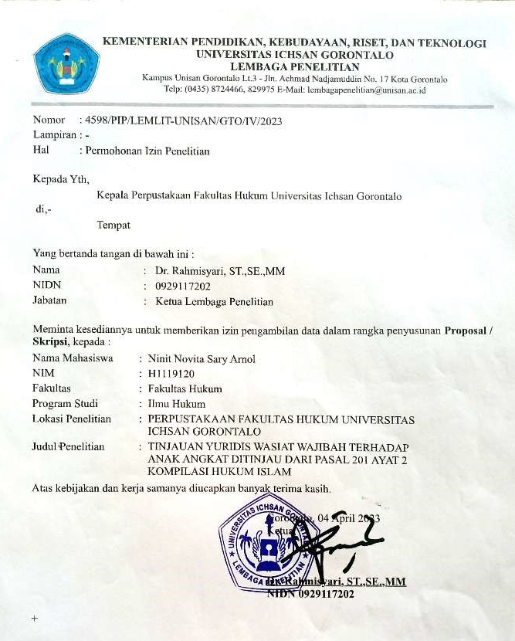

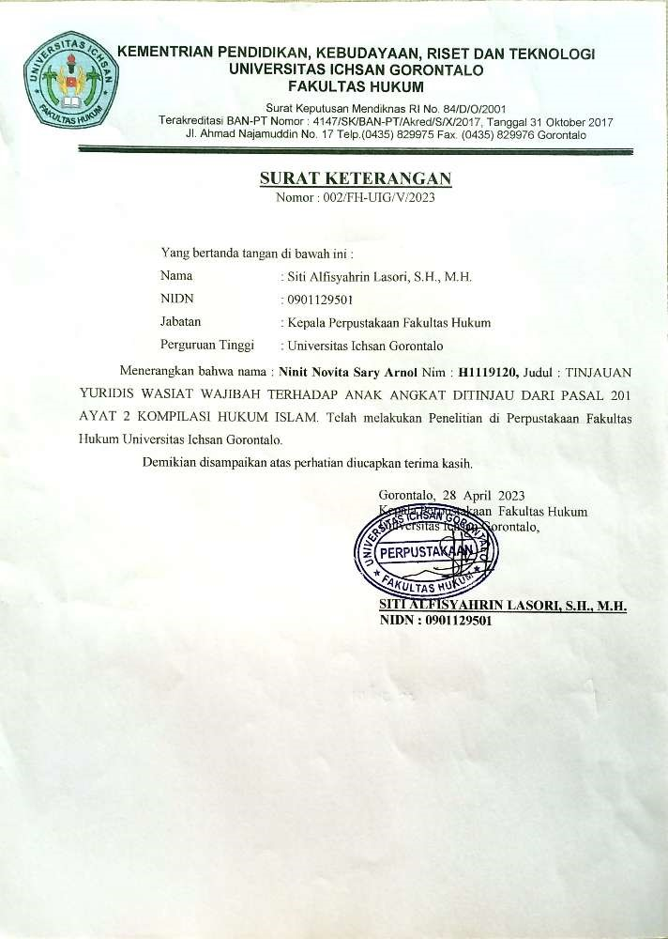

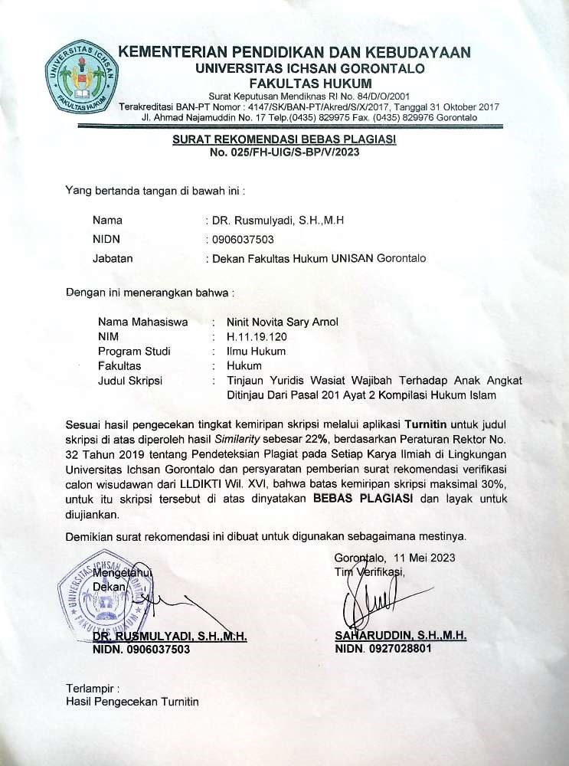

RIWAYAT HIDUP

Nama : Ninit Novita Sary Arnol, A.Md.Keb
Tempat/Tanggal Lahir : Makassar, 16 Juni 1992
Fakultas : Hukum
Program Studi : Ilmu Hukum
Nim : H.11.19.120
Nama Suami : Muhammad Adchar Makmur, S.H.,M.H
Nama Orang Tua
- Ayah : Arnol Haris
- Ibu : Hermin Pulung
Saudara
- Kakak : Alvianto
- Kakak : Dwi Jayanto

Riwayat Pendidikan :
NO | TAHUN | JENJANG | TEMPAT | KET
1 | 1997 – 2003 | SD Negeri 1 Rantepao | Tana Toraja | Berijazah
2 | 2003 – 2006 | SMP Negeri 2 Rantepao | Tana Toraja | Berijazah
3 | 2006 – 2009 | SMA Negeri 14 Makassar | Makassar | Berijazah
4 | 2009 – 2012 | Akademi Kebidanan Pelamonia Makassar KESDAM VII/Wirabuana | Makassar | Berijazah
5 | 2019 – 2023 | Universitas Ichsan Gorontalo | Gorontalo | Berijazah

Ria Ramadhani, Pengaturan Wasiat Wajibah Terhadap Anak Angkat Menurut Hukum Islam, Journal lex et Societatis, Vol. III/No. 1/ Jan-Mar/2015, hlm.65
Idris Ramulyo, Perbandingan Hukum Kewarisan Islam dengan Warisan Kitab UndangUndang Hukum Perdata (Revisi), (Jakarta: Sinar Grafika, 2004, hlm. 105-113
Ahmad Warson Munawir, Al Munawwir Kamus Arab – Indonesia, Surabaya : Pustaka Progressif, 1997, hal 1563
Sayyid Sabiq Fikih Sunnah Jilid 14, Penerjemah : Mudzakir A.S, Bandung : Al-Ma‟arif, cetakan kedua, 1988, hal 215.
Ahmad Rofiq, Fiqh Mawaris, Jakarta : Rajawali Press, 2015, hal 186
instruksi Presiden RI Nomor 1 Tahun 1991, Kompilasi Hukum Islam, Pasal 194, hal 85.
M. Idris Ramulyo, Hukum Kewarisan Islam (Studi Kasus, Perbandingan Ajaran Syafi’i (Patrilinial), Hazairin (Bilateral) dan Praktek di Pengadilan Agama), Jakarta : IND-HILL,CO, 1984, hal 232.
Abdul Manan, Aneka Masalah Hukum Perdata Islam di Indonesia, Jakarta : Kencana 2008, hal 151.
Teungku M. Hasbi Ash-Shiddieqy, Fiqh Mawaris, hal 261.
Syaikh Imam Al-Qurthubi, Tafsir Al-Qurthubi, Penerjemah : Fathurrahman dan Ahmad Hotib, Jakarta : Pustaka Azzam, 2007, hal 597.
Muhammad bin Ali Ibnu Muhammad Asy Syaukani, Nailu Al-Authar, Juz 4, beirut : Daar Al-Fikr, 2000, hal 90.
Muhammad bin Ismail Al-Amir Ash-Shan‟ani, Subulus Salam Syarah Bulughul Maram Jilid 2, Penerjemah : Muhammad Isnan, dkk, Jakarta : Darus Sunnah, 2013, hal 584.
M. Idris Ramulyo, Hukum Kewarisan Islam (Studi Kasus, Perbandingan Ajaran Syafi’i (Patrilinial), Hazairin (Bilateral) dan Praktek di Pengadilan Agama), Jakarta : IND-HILL,CO, 1984, hal 236.
Ahmad Rofiq, Hukum Perdata Islam di Indonesia, hal 371.
Suparno Usman, Fiqh Mawaris Hukum Kewarisan Islam, Jakarta : Gaya Medika Pratama, 1997, hal 163.
Hijrah lahaling 2020 hukum perkawinan dan waris islam hlm 126-131
W.J.S. Poerwadirmita 1985 Kamus Umum Bahasa Indonesia Balai Pustaka Armiko Hlm 25
R.A.Koesnan 2005 Susunan Pidana Dalam Negara Sosialis Indonesia Bandung Hlm 113
Maidin Gultom 2010 Perlindugan Hukum Terhadap Anak Bandung Pt Reflika Adutama Hlm 32
Ibid Hlm 32
Soeroso, Perbandingan Hukum Perdata, Jakarta, Sinar Grafika, 2007, hlm. 174.
Hilman Hadikusuma, 1991, Hukum Perkawinan Adat, Bandung, Alumni,hlm. 20.
Ibid Hlm. 20
berdasarkan Peraturan Pemerintah Nomor 54 Tahun 2007 tentang Pelaksanaan Pengangkatan Anak
Johny ibrahim 2006 teori dan metodologi penelitian hukum normatif, malang bayumedia publishing hlm 295
Gunawan, H. (2018). Eksistensi Hukum Islam Di Indonesia Dalam Pembangunan Nasional. Yurisprudentia: Jurnal Hukum Ekonomi, 4(1), 108-131.

